项目1 液压传动技术的认知

【项目驱动】

1-1 举例说明那些设备采用了液压技术？

答：目前在汽车、工程机械、农业机械、机床、塑机、冶金矿山、发电设备、石油化工、铁路、船舶、港口、轻工、电子、医药以及国防工业等等都广泛地采用了液压技术。

1-2 什么是液压传动？基本工作原理是什么？

答：液体传动是以液体（油、合成液体）作为工作介质，利用液体的压力能来进行能量传递的传动方式，它包括液压传动和液力传动。

液压传动工作原理如下。

（1）液压传动是以液体（液压油）作为传递运动和动力的工作介质。

（2）液压传动经过两次能量转换，先把机械能转换为便于输送的液体压力能，然后把液体压力能转换为机械能对外做功。

（3）液压传动是依靠密封容积（或密封系统）内容积的变化来传递能量的。

工程机械的起重机、推土机，汽车起重机，注塑机，机床行业的组合机床的滑台、数控车床工件的夹紧、加工中心主轴的松刀和拉刀等都应用了液压系统传动的工作原理。

1-3 液压传动系统有哪些部分组成？各部分的作用是什么？

答：液压传动系统主要由以下5部分组成。

（1）动力元件。将机械能转换成流体压力能的装置。常见的是液压泵，为系统提供压力油液。

（2）执行元件。将流体的压力能转换成机械能输出的装置。它可以是作直线运动的液压缸，也可以是作回转运动的液压马达、摆动缸。

（3）控制元件。对系统中流体的压力、流量及流动方向进行控制和调节的装置，以及进行信号转换、逻辑运算和放大等功能的信号控制元件。

（4）辅助元件。保证系统正常工作所需的上述三种以外的装置，如过滤器、油箱和管件。

（5）工作介质。用它进行能量和信号的传递。液压系统以液压油液作为工作介质。

1-4 液压传动与其他传动方式相比较，液压传动有哪些主要优点和缺点？

答：与机械传动和电力拖动系统相比，液压传动具有以下优点。

（1）液压元件的布置不受严格的空间位置限制，系统中各部分用管道连接，布局安装有很大的灵活性，能构成用其他方法难以组成的复杂系统。

（2）可以在运行过程中实现大范围的无级调速，调速范围可达2 000∶1。

（3）液压传动和液气联动传递运动均匀平稳，易于实现快速启动、制动和频繁的换向。

（4）操作控制方便、省力，易于实现自动控制、中远程距离控制以及过载保护。与电气控制、电子控制相结合，易于实现自动工作循环和自动过载保护。

（5）液压元件属机械工业基础件，标准化、系列化和通用化程度较高，有利于缩短机器的设计、制造周期和降低制造成本。

除此之外，液压传动突出的优点还有单位质量输出功率大。因为液压传动的动力元件可采用很高的压力（一般可达32MPa，个别场合更高），因此，在同等输出功率下具有体积小、质量小、运动惯性小、动态性能好的特点。

液压传动的缺点如下。

（1）在传动过程中，能量需经两次转换，传动效率偏低。

（2）由于传动介质的可压缩性和泄漏等因素的影响，不能严格保证定比传动。

（3）液压传动性能对温度比较敏感，不能在高温下工作，采用石油基液压油作传动介质时还需注意防火问题。

（4）液压元件制造精度高，系统工作过程中发生故障不易诊断。

总的来说，液压传动的优点是主要的，其缺点将随着科学技术的发展会不断得到克服。例如，将液压传动与气压传动、电力传动、机械传动合理地联合使用，构成气液、电液（气）、机液（气）等联合传动，以进一步发挥各自的优点，相互补充，弥补某些不足之处。

1-5 液压元件在系统图中是怎样表示的？

答：在工程实际中，除某些特殊情况外，液压元件在系统图中一般都用简单的图形符号绘制。图形符号只表示元件的功能，不表示具体结构和参数。我国制定的“液压与气动”图形符号标准GB/T786.1—2009见附录。

项目2 液压传动基础

【项目驱动】

2-1液压油液的黏度有几种表示方法？它们各用什么符号表示？各用什么单位？

答：常用的黏度有三种表示方法，即动力黏度、运动黏度和相对黏度。平时提到油的牌号实际是运动黏度。

①动力黏度用*μ*表示。在我国法定计量单位制及SI制中，动力黏度*μ*的单位是Pa·s（帕·秒）或用N·s/m2（牛·秒/米2）表示。

在CGS制中，*μ*的单位为dgn·s/cm2（达因·秒/厘米2），又称为P（泊）。P的百分之一称为cP（厘泊）。其换算关系如下

1Pa·s = 10P = 103cP

②运动黏度用*υ*表示。动力黏度*μ*和该液体密度*ρ*之比值，称为运动黏度。即



运动黏度*υ*没有明确的物理意义。因为在其单位中只有长度和时间的量纲，所以称为运动黏度。它是工程实际中经常用到的物理量。

在我国法定计量单位制及SI制中，运动黏度*υ*的单位是m2/s（米2/秒）。

在CGS制中，*υ*的单位是cm2/s（厘米2/秒），通常称为St（沲）。1St（沲）=100cSt（厘沲）。两种单位制的换算关系为

1m2/s=104St=106cSt

③ 相对黏度。相对黏度又称条件黏度。它是采用特定的黏度计在规定的条件下测出来的液体黏度。根据测量条件的不同，各国采用的相对黏度的单位也不同。如我国、德国及前苏联等国家采用恩氏黏度（°*E*），美国采用国际赛氏秒（*SSU*），英国采用雷氏黏度（*R*）等。

恩氏黏度由恩氏黏度计测定，即将200cm3的被测液体装入底部有*φ*2.8mm小孔的恩氏黏度计的容器中；在某一特定温度*t*℃时，测定液体在自重作用下流过小孔所需的时间*t*1和同体积的蒸馏水在20℃时流过同一小孔所需的时间*t*2之比值，便是该液体在*t*℃时的恩氏黏度。恩氏黏度用符号°*E*t表示



一般以20℃、50℃、100℃作为测定恩氏黏度的标准温度，由此而得来的恩氏黏度分别用*°E*20、*°E*50和°*E*100表示。

2-2液压油的选用应考虑哪几方面？

答：1.液压油的使用要求

液压传动系统使用的液压油一般应满足的要求有：对人体无害且成本低廉；黏度适当，粘温特性好；润滑性能好，防锈能力强；质地纯净，杂质少；对金属和密封件的相容性好；氧化稳定性好，不变质；抗泡沫性和抗乳化性好；体积膨胀系数小；燃点高，凝点低等。对于不同的液压系统，则需根据具体情况突出某些方面的使用性能要求。

2.液压油的品种

液压油的主要品种、ISO代号及其特性用途见下表所示。

矿油型液压油的主要品种有普通液压油、抗磨液压油、低温液压油、高黏度指数液压油、液压导轨油等。矿油型液压的油润滑性和防锈性好，黏度等级范围也较宽，因而在液压系统中应用很广。汽轮机油是汽轮机专用油，常用于一般液压传动系统中。普通液压油的性能可以满足液压传动系统的一般要求，广泛适用于在常温工作的中低压系统。抗磨液压油、低温液压油、高黏度指数液压油、液压导轨油等，专用于相应的液压系统中。矿油型液压油具有可燃性，为了安全起见，在一些高温、易燃、易爆的工作场合，常用水包油、油包水等乳化液，或水-乙二醇、磷酸脂等合成液。

**液压油的主要品种及其特性和用途**

|  |  |  |  |
| --- | --- | --- | --- |
| 类型 | 名称 | ISO代号 | 特性和用途 |
| 矿  油  型 | 通用液压油 | L-HL | 精制矿油加添加剂，提高抗氧化和防锈性能，适用于室内一般设备的中低压系统。 |
| 抗磨液压油 | L-HM | L-HL油加添加剂，改善抗磨性能，适用于工程机械、车辆液压系统。 |
| 低温液压油 | L-HV | L-HM油加添加剂，改善粘温特性，可用于环境温度在-20℃～-40℃高压系统。 |
| 高黏度液压油 | L-HR | L-HL油加添加剂，改善粘温特性，VI值达175以上，适用于对粘温特性有特殊要求的低压系统，如数控机床液压系统。 |
| 液压导轨油 | L-HG | L-HM油加添加剂，改善粘—滑特性，适用于机床中液压和导轨润滑合用的系统。 |
| 全损耗系统用油 | L-HH | 浅度精制矿油，抗氧化性、抗旁泡沫性较差，主要用于机械润滑，也可做液压代用油，用于要求不高的低压系统。 |
| 汽轮机油 | L-TSA | 深度精制矿油，改善抗氧化性、抗旁泡沫等性能，为汽轮机专用，可做液压代用油，用于一般液压系统。 |
| 乳  化  型 | 水包油乳化液 | L-HFA | 又称水基液，特点是难燃、粘温特性好，有一定的防锈能力，润滑性差，易泄漏。适用于有抗燃要求、油液用量大的系统。 |
| 油包水乳化液 | L-HFB | 既具有矿油型液压油的抗磨、防锈性能，又具有抗燃性，适用于有抗燃要求的中压系统。 |
| 合  成  型 | 水-乙二醇液 | L-HFC | 难燃，粘温特性和抗蚀性好，能在－30℃～60℃温度下使用，适用于有抗燃要求的中压系统。 |
| 磷酸酯液 | L-HFDR | 难燃，润滑抗磨性能和抗氧化性能良好，能在－54℃～135℃温度范围内使用。缺点是有毒。适用于有抗燃要求的高压精密液压系统。 |

2-3 液压传动的工作介质污染原因主要来自哪几方面？应该怎样控制工作介质的污染？

答：1.液压油污染产生的原因

液压油被污染的主要原因如下。

（1）残留的固体颗粒

在液压元件装配、维修等过程中，因洗涤不干净而残留下的固体颗粒，如砂粒、铁屑、磨料、焊渣、棉纱及灰尘等。

（2）空气中的尘埃

液压设备工作的周围环境恶劣，空气中含有尘埃、水滴。他们从可侵入渠道（如从液压缸外伸的活塞杆、油箱的通气孔和注油孔等处）进入系统，造成油液污染。

（3）生成物污染

在工作过程中产生的自生污染物主要有金属微粒、锈斑、液压油变质后的胶状生成物及涂料和密封件的剥离片等。

2.液压油污染防治措施

为了延长液压元件使用寿命，保证液压系统可靠工作，防止液压油污染，将液压油污染控制在某一允许限度以内，工程上常采取如下预防措施。

（1）力求减少外来污染

在安装液压系统和维修液压元件时要认真严格清洗，且在无尘区进行；油箱与大气相同的孔上要安装滤清器并注意定期清洗；向油箱添加液压油时应通过滤油器。

（2）滤除油液中的杂质

在液压系统相关位置应设置滤油器，滤除油中的杂质，注意定期检查、清洗和更换滤芯。

（3）合理控制液压油的温度

避免液压油工作温度过高，防止油液氧化变质，产生各种生成物。一般液压系统的工作温度最好控制在60℃以下，机床液压系统的油温应更低些。

（4）定期检查和更换液压油

每隔一定时间，对液压系统中的液压油进行抽样检查，分析其污染程度是否还在系统允许的使用范围之内，如果不符合要求，应及时更换液压油。

2-4请根据当地的气候条件谈谈该如何来选择液压油。

答：1.油液品种的选择

选择油液品种时，可以参照表2－3并根据是否专用、有无具体工作压力、工作温度及工作环境等条件，从而进行综合考虑。

2.选择黏度等级

确定好液压的品种，就要选择液压油的黏度等级。黏度对液压系统工作的稳定性、可靠性、效率、温升以及磨损都有显著的影响，在选择黏度时应注意液压系统的工作情况。

（1）工作压力

为了减少泄漏，对于工作压力较高的系统，宜选用黏度较大的液压油。

（2）运动速度

为了减轻液流的摩擦损失，当液压系统的工作部件运动速度较高时，宜选用黏度较小的液压油。

（3）环境温度

环境温度较高时宜选用黏度较大的液压油。

（4）液压泵的类型

在液压系统的所有元件中，以液压泵对液压油的性能最为敏感，因为泵内零件的运动速度很高，承受的压力较大，润滑要求苛刻而且温升高。因此，常根据液压泵的类型及要求来选择液压油的黏度。

2-5在使用和更换液压油时，应注意哪些问题？

答：1.设备档案的建立

为了加强责任制，做到有据可查，有关液压油部分，应记载有油品品种牌号、数量、加油日期、补油数量和补油日期等，并指令专人负责检查考核，大的工厂可归口润滑站等管理部门。这对于了解系统的密封漏油状况，避免误用异种油品，决定换油周期有很大参考价值。

2.液压油的保存

液压油存放在清洁、通风良好的室内，此储存室应满足一切适用的安全标准。若没打开的油桶不得存放在室外，则应遵守以下的规则：

①油桶宜以侧面存放且借助木质垫板或滑行架保持底面清洁，以防下部锈蚀，绝不允许直接放在易腐蚀金属的表面上。

②油桶绝不可在上边切一大孔或完全去掉一端。因为即便孔被盖上，污染的概率也大为增加。同理，把一个敞开容器沉入油液中汲油也是一种极坏的做法。因为这样一来不仅有可能使空气中的污物侵入，而且汲取容器本身的外侧就可能是脏的。

③油桶要以其外侧面放置在适当高度的木质托架上，用开关控制向外释放油液。开关下要备有集液槽。另一个办法是，桶直立，借助于手动或电动泵汲取油液。

④如果由于种种原因，油桶不得不以端部存放时，则应高出地面且应倒置（即桶盖作桶底）。如不这样，则应把桶覆盖上，以使雨水不能聚集在四周、浸泡桶盖。水污染无论对哪类油液都是不良的。而潮湿可能穿过看上去似乎完全正常的桶盖进入桶里这一事实，却尚未被人们所了解。放置在露天的油桶会受到昼热和夜冷的影响，这就导致了膨胀和收缩。这种情形是由于桶内液面上部空间的白天受热而压力稍高于大气压，夜晚变冷又稍有真空的作用之结果。这种压力变化可以达到足以产生“呼吸”作用的程度，从而空气白天被压出油桶，夜晚又吸入油桶。因此，如果通过包围着水的桶盖产生“呼吸”作用，则一些水可能被吸入到桶内，且经过一段时间后，桶内就可能积存相当大量的水。

⑤用来分配液压流体的容器、漏斗及管子等必须保持清洁，并且备作专用。这些容器要定期清洗，并用不起毛的棉纤维试干。

⑥当油液存放在大容器中时，很可能产生冷凝水和精细的灰尘结合到一起且在箱底形成一层淤泥的情形。所以，可行的办法是，储液油箱底应是碟形的或倾斜的，并且底上要设有排污塞。这些排污塞可以定期排除掉沉渣。有条件的单位，最好制定一个对大容器储液油箱日常净化的保养制度。

⑦要对有储油器进行常规检查和漏损检验。

3.液压油的换油与补油

取用前要确认液压油的种类和牌号，切勿弄错。从取油到注油的全过程都应保持桶口、罐口、漏斗等器皿的清洁；注油时应进行过滤，存放过久的油最好先进行理化检验，加油时应采用专门的加油小推车，无加油小推车，可在油箱的入口处放置150～200目的滤网过滤。

1).换油周期的确定

液压油在高温、高压下使用，随着时间的增长会逐渐老化变质，因此，使用一段时间后，必须更换。更换周期一般视情况而定。目前确定换油周期的方法有三种：

①根据经验换油。这种方法凭操作者和现场技术人员的经验，通过“看、嗅、摸、摇”等简易方法，规定当油液变黑变脏到某一程度便换油。

②固定周期换油。这种方法是根据不同的设备和不同的油品，规定使用半年或一年或运转1000～2000小时后换油。

③综合研究分析换油。这种方法是通过定期取油样化验，测定必要项目，以便连续监视油液变质情况，根据实际情况确定何时换油。

以上三种方法，前两种方法应用广泛，但不太科学，不太经济。第三种方法较为科学，但需一套理化检验仪器，这种方法又叫油质换油法。

2).现场鉴定油质的方法

①点滴法（用于一般设备）。在已运转两个小时的设备油箱中，用试棒取一滴油滴在定量滤纸上，在室温下静置2～3小时。质量合格的油渍均匀一致，污染的油质中间有一核影，并且黑黄界限分明，根据核影颜色的深浅程度及黑圈与黄圈直径之比来确定油的污染的程度。

②简易化验法（用于精、稀设备）。黏度的检定方法是在一块带有刻度的洁净玻璃上，滴上三滴与试油黏度相同牌号的新油和一滴被试油，然后倾斜玻璃板，观察油滴流动的速度，如其速度相近，则其黏度也就相近。如黏度不相近但其他质量指标均合乎要求，则可采用黏度掺配法来增大油黏度。

③杂质的测定。取少量样油，用两倍洁净汽油稀释、摇均后，对着阳光观察油里杂质或其他沉淀。

④腐蚀性的鉴定。将两小块用细砂纸打光和用汽油清洗净的紫铜片，分别装入有试油的试管中，再把有塞试管在水浴中加热3小时。取出铜片，若铜片保持原来光亮，无黄褐色斑点则认为合格。

⑤水分的检定。可按下图所示方法进行检查，把摇均匀的试油装满试管一半，在管塞上插200℃温度计入油，再把试管加热到120℃以内，若油内有响声，根据声响大小和持续时间长短，可判断油中含水量的多少。为了定量地测定油中水分，可由图示方法收集水分含量。

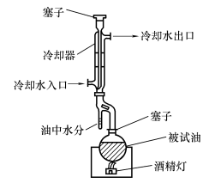

**蒸馏法水分测定装置**

3).液压油的更换

污染严重的在用液压油更换时，要尽量放尽液压系统内的旧油，并且要冲洗液压系统，以便去掉附着于泵、阀等元件及管道内壁的劣化生成物、锈斑、铁屑机油泥等杂质。

⑴排除旧油

①可向在用油中加入冲洗促化剂，将油温保持在40～60℃，油压保持在1MPa，进行5～6h的运转。

②在热状态下放出在用液压油，并且将液压缸、蓄能器及配管等拆开油管接头排油，尽可能的将旧油排泄干净。

③油箱排油后，用煤油和海绵彻底擦洗，不得使用脱落纤维的棉纱或织物。如油管内部生锈，则需进行酸洗。

⑵第一次冲洗

①用50℃黏度为10～20mm2/s的精制矿物油、汽轮机油、主轴油为清洗油。污染严重时则用冲洗油。清洗油用量为油箱液位的70％左右。清洗油不得使用汽油、酒精、蒸汽或水等。

②将液压缸、液压马达的进出油管短路，以清洗主系统的油路管道为主，并在回油管上安装网格20～30m的滤油器。

③使油温升至60～70℃左右，适时转换控制阀，并使液压泵间歇运转。

④冲洗时间决定于系统的脏污程度，当回油滤油器完全不再有杂质，冲洗即告结束。在油温未降低前放掉清洗油。对储油箱再次清理。

⑶第二次冲洗

①将液压系统恢复为正常运转状态，注入实际作业时使用的液压油，滤油器换成10m网格的滤油器。

②先以最低运转压力运转，然后逐渐转为正常运转，每隔3～4h检查滤油器上的附着物，直到没有尘埃杂质时，第二次冲洗即告结束，液压油可继续使用。

2-6如图2.26所示为液压千斤顶的工作示意图。该设备只需人施加很小的力F，就能顶起很重的物品G。试说明其工作原理及各部分的作用。

答：当向上抬起杠杆时，小液压缸的活塞向上运动，小液压缸的下腔容积增大形成局部真空，排油单向阀关闭，油箱的油液在大气压的作用下经吸油管顶开吸油单向阀进入小液压缸的下腔，完成一次吸油动作。当向下压杠杆时，小液压缸的活塞下移，液压缸的下腔容积减小，油液受到挤压，压力升高，关闭吸油单向阀，小液压缸下腔的液压油顶开排油单向阀，油液经排油管进入大液压缸的下腔，推动大活塞向上移动顶起重物。如此不断上下扳动杠杆就可以使重物不断升起，达到起重的目的。如果杠杆停止动作，大液压缸下腔的油液压力将使排油单向阀关闭，大液压缸的活塞连同重物一起被自锁不动，停止在举升位置。如果打开截止阀，大液压缸下腔通油箱，大液压缸的活塞将在自重作用下向下移动，迅速恢复到原始位置。设小液压缸面积分别为A1和A2,则小液压缸单位面积上受到的压力p1=F1/A1，大液压缸单位面积上受到的压力p2=G/A2。根据流体力学的帕斯卡定律“平衡液体内某一点的压力值能等值地传递到密闭液体内各点”，



所以就能顶起很重的物品G。

2-7如图 2.26所示的液压千斤顶中，F 是手掀动手柄的力，假定 F=300N，两活塞直径分别为 D =20mm，d =10mm，试求：

(1) 作用在小活塞上的力 F1；

(2) 系统中的压力 p；

(3) 大活塞能顶起重物的重量 G；

(4) 大、小活塞的运动速度之比。

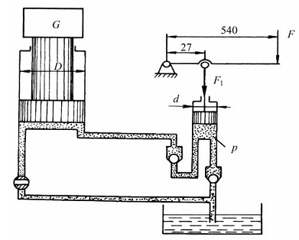

图2.26 千斤顶工作原理图

答：（1）根据力矩公式，F×540 = F1×27

F1 = 300×540/27 =6000(N)

（2）p=F/A1=6000/(0.05)2π =7.6×105(Pa)

（3）G=pA2 =7.6×105×π×(0.1)2=24000(N)

（4）V2/V1=A1/A2=1/4

2-8如图2.27所示，一流量＝16L/min 的液压泵，安装在油面以下，油液黏度m2/s ， ρ＝900kg/m3 ，其他尺寸如图所示，仅考虑吸油管的沿程损失，试求液压泵入口处的绝对压力。

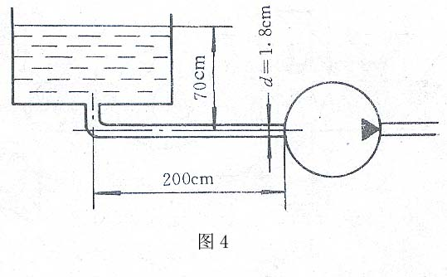

图2.27

答：分别取油箱液面和泵吸油口液面为基准面1-1和2-2，列出两基准面的伯努利方程：



两端面的各项参数：

p1=pa=1.01×105pa

h1=0, h2=-0.7

α1=α2=2

v1=0, v2=0.85m/s



下面求局部压力损失和沿程压力损失：

管内液流速度：



局部压力损失：



计算沿程压力损失（先求雷诺数）：



流态为层流

用平均流速计算沿程压力损失



用沿程阻力系数计算沿程压力损失：



泵入口处的绝对压力：



分别将代入1316.48Pa和1543.2Pa求得

P2=1.053×105 Pa

或P2=1.051×105 Pa

2-9如图2.28所示，液压泵的流量L/min,吸油泵吸油口距离液面高度mm，液压运动黏度m2/s,油液密度为g/cm3,吸油管直径为已知，液压油通过时能量损失不计，求液压泵吸油口的真空度。

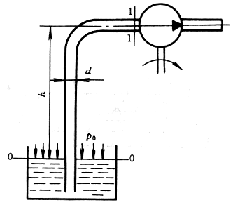

图2.28 液压泵吸油

解：(1)吸油管的流速为：



(2)油液运动粘度为*v*=20×10-6m2/s

油液在吸油管中的流动状态



所以流动状态为层流

(3)取泵吸油口处为2-2截面，油箱液面为1-1截面,并为计算基准，

采用绝对压力; ( 采用相对压力亦可)

由于油箱液面面积大，流速不明显，因此

z1=0，v1=0，p1=pa

设泵吸油腔绝对压力为p2且有z2=0.5m，v2=1. 7m/s

列伯努利方程，有



根据真空度概念，有：



故pa -p2=0.5×900×10+900×1.72=0.7101×104（Pa）

2-10液体流动中为什么会有压力损失？压力损失有哪几种？其值与哪些因素有关？

答：（1）液体在管路中流动时会产生能量损失，即压力损失。这种能量损失转变为热量，使液压系统温度升高，泄漏量增加，效率下降和液压系统性能变坏。

（2）压力损失有沿程压力损失和局部压力损失。

（3）液体在直管中流动时的压力损失是由液体流动时的摩擦引起的，称之为沿程压力损失。它主要取决于管路的长度、内径、液体的流速和黏度等。液体的流态不同，沿程压力损失也不同。液体在圆管中层流流动在液压传动中最为常见，因此，在设计液压系统时，常希望管道中的液流保持层流流动的状态。液体在等径直管中流动时多数情况下为层流。

局部压力损失是液体流经阀口、弯管、通流截面变化等时，产生的能量损失称为局部压力损失。液流通过这些地方时，由于液流方向和速度均发生变化，形成旋涡，使液体的质点间相互撞击和摩擦，从而产生较大的能量损耗。

2-11空穴现象产生的原因和危害是什么？如何减小这些危害？

1.气穴现象的原因及危害

气穴现象又称为空穴现象。在液压系统中，如果某点处的压力低于液压油液所在温度下的空气分离压时，原先溶解在液体中的空气就会分离出来，使液体中迅速出现大量气泡，这种现象叫做气穴现象。当压力进一步减小而低于液体的饱和蒸气压时，液体将迅速汽化，产生大量蒸气气泡，使气穴现象更加严重。

气穴现象多发生在阀门和液压泵的吸油口处。在阀口处，一般由于通流截面较小而使流速很高，根据伯努利方程可知，该处的压力会很低，从而导致产生气穴。在液压泵的吸油过程中，吸油口的绝对压力会低于大气压力，如果液压泵的安装高度太大，再加上受到吸油口处过滤器和管道阻力，以及油液粘度等因素的影响，液压泵入口处的真空度会很大，也会产生气穴。

当液压系统中出现气穴现象时，大量的气泡使液流的流动特性变坏，造成流量和和压力的不稳定，当带有气泡的液流进入高压区时，周围的高压会使气泡速度崩溃，使局部产生非常高的温度和冲击压力，引起振动和噪声。当附着在金属表面上的气泡破灭时，局部产生的高温和高压会使金属表面疲劳，长时间就会造成金属表面的侵蚀、剥落，甚至出现海绵状的小洞穴。这种由于气穴现象而产生的金属表面的腐蚀称为气蚀。气蚀会缩短元件的使用寿命，严重时会造成故障。

2.减小这些危害的措施

为减少气穴现象和气蚀的危害，一般采取如下一些措施：

（1）减小阀孔或其他元件通道前后的压力降。

（2）降低液压泵的吸油高度，采用内径较大的吸油管，并尽量少用弯头，吸油管端的过滤器容量要大，以减小管路阻力，必要时对大流量泵采用辅助泵供油。

（3）各元件的连接处要密封可靠，以防止空气进入。

（4）整个系统管路应尽可能直，避免急弯和局部狭窄等。

（5）提高元件的抗气蚀能力。对容易产生气蚀的元件，如泵的配油盘等，要采用抗腐蚀能力强的金属材料，增强元件的机械强度。

2-12液压冲击产生的原因和危害是什么？如何减小压力冲击？

1.产生液压冲击的原因和危害

液压系统中的液压冲击按其产生的原因有：

（1）当液流通路迅速关闭或液流迅速换向使液流速度的大小或方向发生突然变化时，由液流的惯性引起的液压冲击。

（2）当液压系统中的运动的工作部件突然制动或换向时，由工作部件的惯性引起的液压冲击。如换向阀突然关闭液压缸的回油通道使运动部件制动时，这一瞬间运动的动能就会转换为被封闭油液的压力能，压力急剧上升，出现液压冲击。

（3）当液压系统中的某些部件反应不灵敏时，也可能造成液压冲击。如系统压力突然升高时，溢流阀不能迅速打开溢流阀阀口，或限压式变量泵不能及时自动减少输出流量等，都会导致液压冲击。

2.减小液压冲击的措施

通过分析液压冲击的影响因素，可以归纳出减小液压冲击的主要措施有：

（1）延长阀门关闭和运动部件制动换向的时间。可采用换向时间可调的换向阀。实验证明当换向时间大于0.3s时，液压冲击就大大减少。

（2）限制管路内液体的流速及运动部件的速度。一般在液压系统中将管路流速控制在4.5m/s以内，运动部件的速度一般小于10.0m/min，并且当运动部件的质量越大，则其运动速度就应该越小。

（3）适当增大管径。这样不仅可以降低流速，而且可以减小压力冲击波传播速度。

（4）尽量缩小管道长度，可以减小压力波的传播时间。

（5）用橡胶软管或在冲击源处设置畜能器，以吸收冲击的能量；也可以在容易出现液压冲击的地方，安装限制压力升高的安全阀。

**项目3 液压泵**

【项目驱动】

3-1 液压泵完成吸油和压油需具备什么条件？

答：液压泵完成吸油和压油都必须满足三个工作条件：

第一，必须有密闭而且可以变化的容积，以便完成吸油和排油过程；

第二，必须有配流装置。配流装置的作用是保证密封容积在吸油过程中与油箱相通，同时关闭供油通路；压油时与供油管路相通而与油箱切断。

第三，油箱必须于大气相通，以便在形成压力差，有利于吸油。

3-2 液压泵的工作压力取决于什么？泵的工作压力和额定压力有何区别？

答：液压泵的工作压力是指泵工作时输出液体的实际压力。其大小是由外负载决定，当负载增加时，液压泵的工作压力升高；当负载减少时，液压泵的工作压力下降。

液压泵的额定压力是指泵在正常工作条件下，连续运转时所允许的最高压力。液压泵的额定压力受泵本身的泄漏和结构强度所制约，它反映了泵的能力，一般泵铭牌上所标的也是额定压力。正常工作时不允许超过液压泵的额定压力，超过此值即为过载。

3-3 什么是齿轮泵的困油现象?有何危害？如何解决？

齿轮泵要平稳工作，齿轮啮合的重叠系数必须大于1，也就是说在一对齿轮即将脱开啮合之前，后面的一对轮齿要进入啮合，这样，在两对轮齿同时啮合的这一部分区域内，会有一部分油液滞留在两齿的重叠区之间，如下图（a）、（b）所示。随着齿轮的不断回转，后一对齿要不断地进入啮合，这就意味着刚进入啮合的齿要与对面的齿槽发生对挤，而此时被啮合齿槽由于两齿的齿厚相等的结构条件，基本上是处于封闭状态，如下图（b）所示，所以，这部分被困在齿槽中的油液将由于齿的不断啮入运动和齿槽密封空间的不断减小而受到强烈的挤压，如下图（c）所示。由于油液的可压缩性极小，被困油液的压力会急剧上升，这部分油液会寻找任何一处缝隙向外部拼命挤出，甚至阻碍齿轮的继续转动，挤压的油液给齿轮带来了极大的径向力。在转过啮合节点*P*点后，如下图（d）所示，牙齿要逐渐脱出啮合，封闭的齿槽空间要不断地扩大，这会造成该封闭空间的真空负压，如果没有油液及时地补充进来，会使油液中的空气分离析出，造成油液产生气穴，引起振动和噪声。

以上现象发生在每一对齿的啮合区内，这种由于齿厚相等而使被封闭在齿间的油液先挤压后真空负压的现象，称为齿轮泵的困油现象。

齿轮泵的困油造成了油液的气穴，会引起传动振动和噪声，破坏了液压传动的稳定性，同时又给泵的回转带来极大的附加径向动载荷，对泵的正常工作造成极大的危害，所以，泵的困油现象需要设法消除。

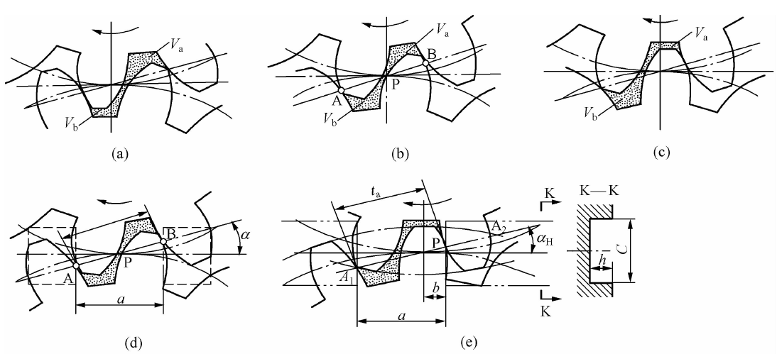

图 齿轮泵的困油现象

目前消除困油的方法通常是，在齿轮泵的两侧端盖上铣两条卸荷槽，如图（e）所示，当困油受到强烈挤压时，使挤压空间通过卸油槽与压油腔相连通；而当困油区形成真空负压时，使其与吸油腔相通，这样可以部分解决困油问题。但要注意，两个卸油槽的存在会增加端面泄漏，同时，两个卸油槽之间的距离不可过近，以免吸压油腔两腔相串通。一般的齿轮泵两卸荷槽是非对称开设的，位置往往向吸油腔偏移，但无论怎样，两槽间的距离*a*必须保证在任何时候都不能使吸油腔和压油腔相互串通，对于分度圆压力角** = 20°、模数为*m*的标准渐开线齿轮，*a* = 2.78*m*，当卸荷槽为非对称时，在压油腔一侧必须保证*b* = 0.8*m*，另一方面为保证卸荷槽畅通，应满足：槽宽*c* > 2.5*m*，槽深*h*≥0.8*m*的要求。

3-4 齿轮泵为什么有较大的流量脉动？流量脉动大有什么危害？

由于外啮合齿轮泵采用了普通齿轮的轮齿啮合泵油结构，形成了这种齿轮泵的如下几个问题：（1）内泄漏较严重；（2）齿轮啮合区的困油现象；（3）齿轮的径向力不平衡。从而造成了有较大的流量脉动。

由于它的流量脉动大，因而压力脉动和噪声都比较大，由于一般齿轮泵泄漏量大，而且存在径向不平衡力，因而限制了压力的提高。齿轮泵一般应用于低压、小流量的场合下。常用于负载小、功率小的机床设备及机床辅助装置如送料、夹紧等不重要的场合，在工作环境较差的工程机械上也广泛应用。

3-5 说明叶片泵的工作原理。试述单作用叶片泵和双作用叶片泵各有什么优缺点？

1双作用叶片泵的工作原理

双作用叶片泵它主要由定子 、转子 、叶片 、配油盘 、转动轴和泵体等组成。定子内表面由四段圆弧和四段过渡曲线组成，形似椭圆，且定子和转子是同心安装的，泵的供油流量无法调节，所以属于定量泵。

转子旋转时，叶片靠离心力和根部油压作用伸出并紧贴在定子的内表面上，两叶片之间和转子的外圆柱面、定子内表面及前后配油盘形成了若干个密封工作容腔。

当转子顺时针方向旋转时（见书中原理图），密封工作腔的容积在左上角和右下角处逐渐增大，形成局部真空而吸油，为吸油区；在右上角和左下角处逐渐减小而压油，为压油区。吸油区和压油区之间有一段封油区把它们隔开。这种泵的转子每转一周，每个密封工作腔吸油、压油各两次，故称双作用叶片泵。

2单作用叶片泵的工作原理

单作用叶片泵工作原理与双作用叶片泵相类似，单作用叶片泵的主要结构也由定子、转子、叶片和端盖等组成。它与双作用泵的主要差别在于它的定子是一个与转子偏心放置的内圆柱面。当转子回转时，由于叶片的离心力作用，使叶片紧靠在定子内表面上，这样，在定子、转子、叶片和两侧配油盘间就形成若干个密封的工作空间。当转子按图示的方向（逆时针）回转时（见书中原理图），在定子腔体的右部，叶片要逐渐伸出，叶片间的工作空间将逐渐增大，形成了吸油条件，而当它转动到油腔的左边时，叶片被定子内表面逐渐压进槽内，密封空间逐渐缩小，形成了压油条件，将油液从压油口压出。在吸油腔和压油腔之间，有一段封油区，把吸油腔和压油腔隔开。这种叶片泵的转子每转一周，每个密封空间只完成一次吸油和压油，因此称其为单作用叶片泵。转子不停地旋转，泵就不断地进行吸油和压油的工作循环。

单作用叶片泵与双作用叶片泵相比较，单作用叶片泵具有以下特点。

（1）泵流量可以调节

单作用式叶片泵易于实现流量调节，改变定子和转子之间的偏心距大小便可以改变各个密封容积的变化幅度，从而达到改变泵的排量和流量。

常用于快慢速运动的液压系统，可降低功率损耗，减少油液发热，简化油路，节省液压元件。单作用叶片泵多为低压变量泵，其最高工作压力一般为7MPa。

（2）吸、压油路可以反向

当转子与定子的偏心方向反向时，外部油路的吸油压油方向也相反，所以可以实现吸、压油路的方向改变。

（3）转子的径向力不平衡

由于定子与转子的偏心安装结构，油泵的转子受到不平衡的径向力的作用，所以这种泵一般只用于低压变量的应用场合。

双作用叶片泵采用了两侧对称的吸油腔和压油腔结构，所以作用在转子上的径向压力是相互平衡的，不会给高速转动的转子造成径向的偏载。因此，双作用叶片泵又称为卸荷式叶片泵。双作用叶片泵不仅作用在转子上的径向力平衡，且运转平稳、输油量均匀、噪声小。

（4）叶片底部特殊结构

单作用叶片泵叶片底部的油液是自动切换的，即当叶片在压油区时，其底部通压力油；在吸油区时则与吸油腔通。所以，叶片上、下的液压力是平衡的，有利于减少叶片与定子间的磨损。

（5）叶片倾角

叶片倾斜方向与双作用叶片泵相反，由于叶片上、下的液压力是平衡的，叶片的向外运动主要依靠其旋转时所受到的惯性力，因此叶片后倾一个角度更有利于叶片在离心惯性力作用下向外伸出。

3-6 齿轮泵和叶片泵的压力提高主要受那些因素的影响？说明提高齿轮泵和叶片泵压力的方法有哪些？

由于一般齿轮泵泄漏量大，而且存在径向不平衡力，因而限制了压力的提高。高压齿轮泵针对上述问题采取了一系列措施。通常采用的端面间隙自动补偿装置有浮动轴套式、浮动侧板式和挠性侧板式等几种类型。其原理都是引入液压油使轴套或侧板紧贴于齿轮端面，实现自动补偿端面间隙。

单作用叶片泵只有一个吸油区和一个压油区，因而作用在转子上的径向液压力不平衡，并且压力越高径向不平衡力也就越大，从而也就限制了压力的提高。这种泵一般只用于低压变量的应用场合。一般双作用叶片泵的叶片底部都采取通压力油的顶出结构，但这样做的后果会使得叶片转到吸油区时，由于顶部压力过小而紧紧地挤压在定子表面上，造成定子吸油区曲线的过度磨损，这一原因同时也严重地影响了双作用叶片泵的工作压力的进一步提高，所以在高压叶片泵的结构上，经常可以看到以下一些叶片径向压力均衡结构。

3-7 限压式变量叶片泵的限定压力和最大流量如何调节？

限压式变量叶片泵工作特性曲线如图所示，当工作压力p小于预先调定的最小限定压力时，液压作用力不能克服弹簧的作用力，这时定子的偏心距保持最大，泵的输出流量qA将保持最大值。又因供油压力的增大将使泵的泄漏流量ql也增加，所以泵的实际输出流量q略有减少，如图中工作曲线的AB段。

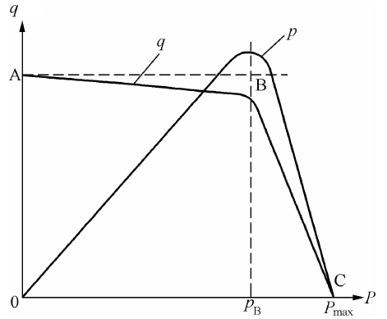

图 限压式变量叶片泵的特性曲线

当工作压力p超过最小限定压力时，液压作用力大于弹簧的作用力，此时弹簧开始压缩，定子向偏心量减小的方向移动，使泵的输出流量减小，压力愈高，弹簧压缩量愈大，偏心量愈小，输出流量愈小，在弹簧的有效弹性变形范围内，流量与系统工作压力的关系基本呈特性曲线BC段所示的线形变化规律。

调节调压螺钉可以改变最高调定压力*p*B的大小，这时特性曲线的BC段将左右平移；而改变调压弹簧的刚度，可以改变BC段的斜率，弹簧越“软”，BC段越陡。

调节流量调节螺钉，可以调节最大偏心距（初始偏心量）的大小，从而改变泵的最大输出流量*q*A，使特性曲线AB段上下平移。

3-8 为什么轴向柱塞泵适用于高压？

首先，构成密封容积的零件为圆柱形的柱塞和缸孔，加工方便，可得到较高的配合精度，密封性能好，泵的内泄漏很小，在高压条件下工作具有较高的容积效率，柱塞泵所容许的工作压力高，这是柱塞泵的最大特点；第二，柱塞泵中的主要零件均受压应力作用，材料强度性能可得到充分利用。由于它的结构紧凑，工作压力高、效率高，流量调节方便，故在需要高压、大流量、大功率的系统中和流量需要调节的场合得到应用。

3-9 各类液压泵中，哪些能实现单向变量？哪些能实现双向变量?

答:在常见的液压泵中,限压式叶片泵可实现单向变量,而轴向柱塞泵和径向柱塞泵可以实现双向变量;齿轮泵、螺杆泵、双作用叶片泵一般不能实现变量,属于定量泵。

3-10 已知液压泵的额定压力为p，额定流量为q，如忽略管路损失，试确定在图3.24所示的各工况下，泵的工作压力*p*（压力表）读数各为多少？

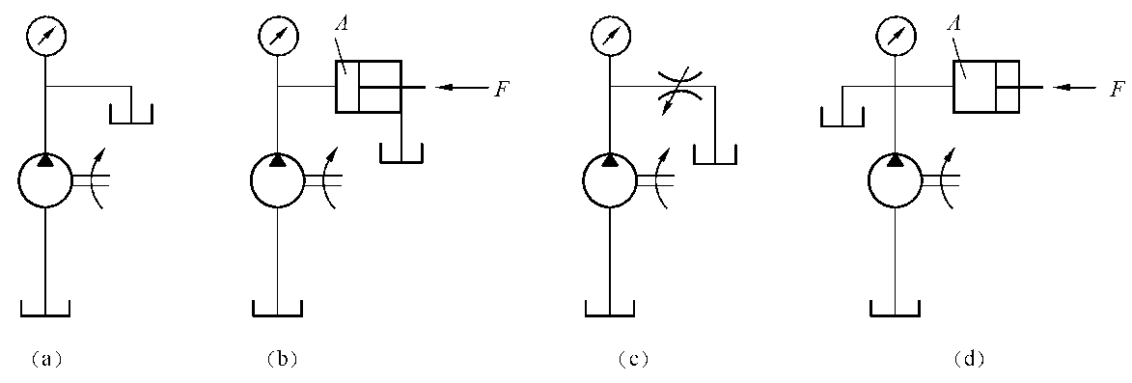

图3.24 题3-10

（a）p=0 （b）p=0 （c）p=,A0为孔口面数；d) p=.

3-11 某液压泵铭牌的额定压力*p*H= 6.3MPa，工作阻力*F* = 45kN，双出杆活塞式液压缸的有效工作面积*A* = 90cm2，管路较短，压力损失取Δ*p* = 0.5MPa。试求：

（1）该泵的输出压力为多少？

（2）所选的液压泵是否满足要求？

答：（1）负载压力：p=45000/A=45000N/90cm*2=5MPa

该泵的输出压力取决于负载，大约为5.5MPa。

（2）5+0.5 MPa <6.3 MPa，所以,所选的泵的压力能够满足要求。

3-12 如图3.25所示的回路按规定方法启动。启动过程很平稳，但是不能输出油液。经拆卸后检查叶片泵1安装正确，未见异常，运转时泵的转向也正确，液压油的油温、黏度都合适。再检查元件位置，发现远程控制阀5在最低点，溢流阀3的凋定压力为6MPa。试分析故障原因并提出排除方法。

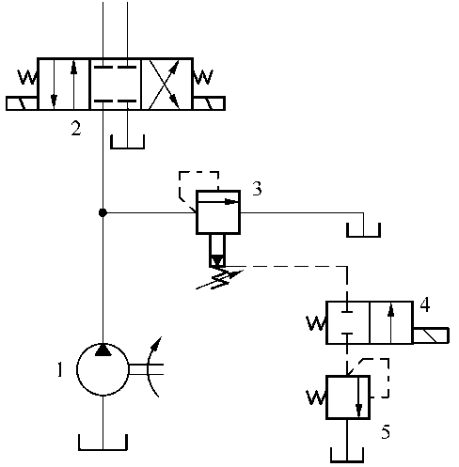

图3.25 题3-12

答:

项目4 液压马达和液压缸

【项目驱动】

4—1 什么叫液压执行元件？有哪些类型？它的用途如何？

答：液压缸是液压系统中的执行元件，它的职能是将液压能转换成机械能。液压缸的输入量是流体的流量和压力，输出的是直线运动速度和力。

4—2 活塞式液压缸有几种结构形式？各有何特点？它们分别用在什么场合？

答：1.双活塞杆液压缸。

双活塞杆式液压缸活塞两侧都有活塞杆伸出。当缸体内径为D，且两活塞杆直径d相等，液压缸的供油压力为p，流量为q时，因双杆活塞缸两端活塞杆直径相等，所以左右两腔有效面积相等，即：

特点：活塞(或缸体)两个方向的运动速度和推力也都相等

应用场合：1）缸体固定式结构，这种液压缸因运动范围大，占地面积较大，一般用于小型机床或液压设备。

2）活塞杆固定式结构，因运动范围不大，占地面积较小，常用于中型或大型机床或液压设备。

2. 单杆式活塞缸

如图4.5所示，活塞只有一端带活塞杆，单杆液压缸也有缸体固定和活塞杆固定两种形式，但它们的工作台移动范围都是活塞有效行程的两倍。

特点：由于液压缸两腔的有效工作面积不等，因此它在两个方向上的输出推力和速度也不等。

应用场合：因无杆腔活塞面积大，能够提供较大的推力。常用于中或较大推力的机床或液压设备。

4—3 如果要使机床工作往复运动速度相同，应采用什么类型的液压缸？

答：应采用双活塞杆液压缸

双活塞杆式液压缸活塞两侧都有活塞杆伸出。当缸体内径为 D，且两活塞杆直径相等，液压缸的供油压力为，流量为**时，因双杆活塞缸两端活塞杆直径相等，所以左右两腔有效面积相等，即：

液压缸有效作用面积：



活塞(或缸体)两个方向的运动速度和推力也都相等，即：

往复运动推力：



往复运动速度：



4—4 以单杆活塞式液压缸为例，说明液压缸的一般结构形式。

答：如图4.5所示，活塞只有一端带活塞杆，单杆液压缸也有缸体固定和活塞杆固定两种形式，但它们的工作台移动范围都是活塞有效行程的两倍。

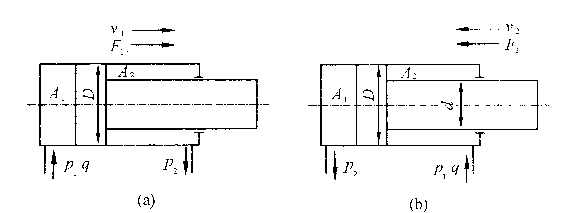

（a）无杆腔进油 （b）有杆腔进油

图4.5 单活塞杆式液压缸

由于液压缸两腔的有效工作面积不等，因此它在两个方向上的输出推力和速度也不等。

如图4.5（a）所示，当压力油进入无杆腔时，活塞上所产生的推力和速度分别为

 （4—10）

 （4—11）

如图4.5（b）所示，当压力油进入有杆腔时，作用在活塞上的推力和活塞运动速度分别为

 （4—12）

 （4—13）

由上式可知，由于,所以，。

液压缸往复运动的速度、之比，称速度比，即

 （4—14）

可见，活塞杆直径越小，速度比就越接近于1，液压缸在两个方向上运动速度的差值越小。在已知和的情况下，可较方便地确定。

4—5 液压缸的哪些部位需要密封，常见的密封方法有哪些？

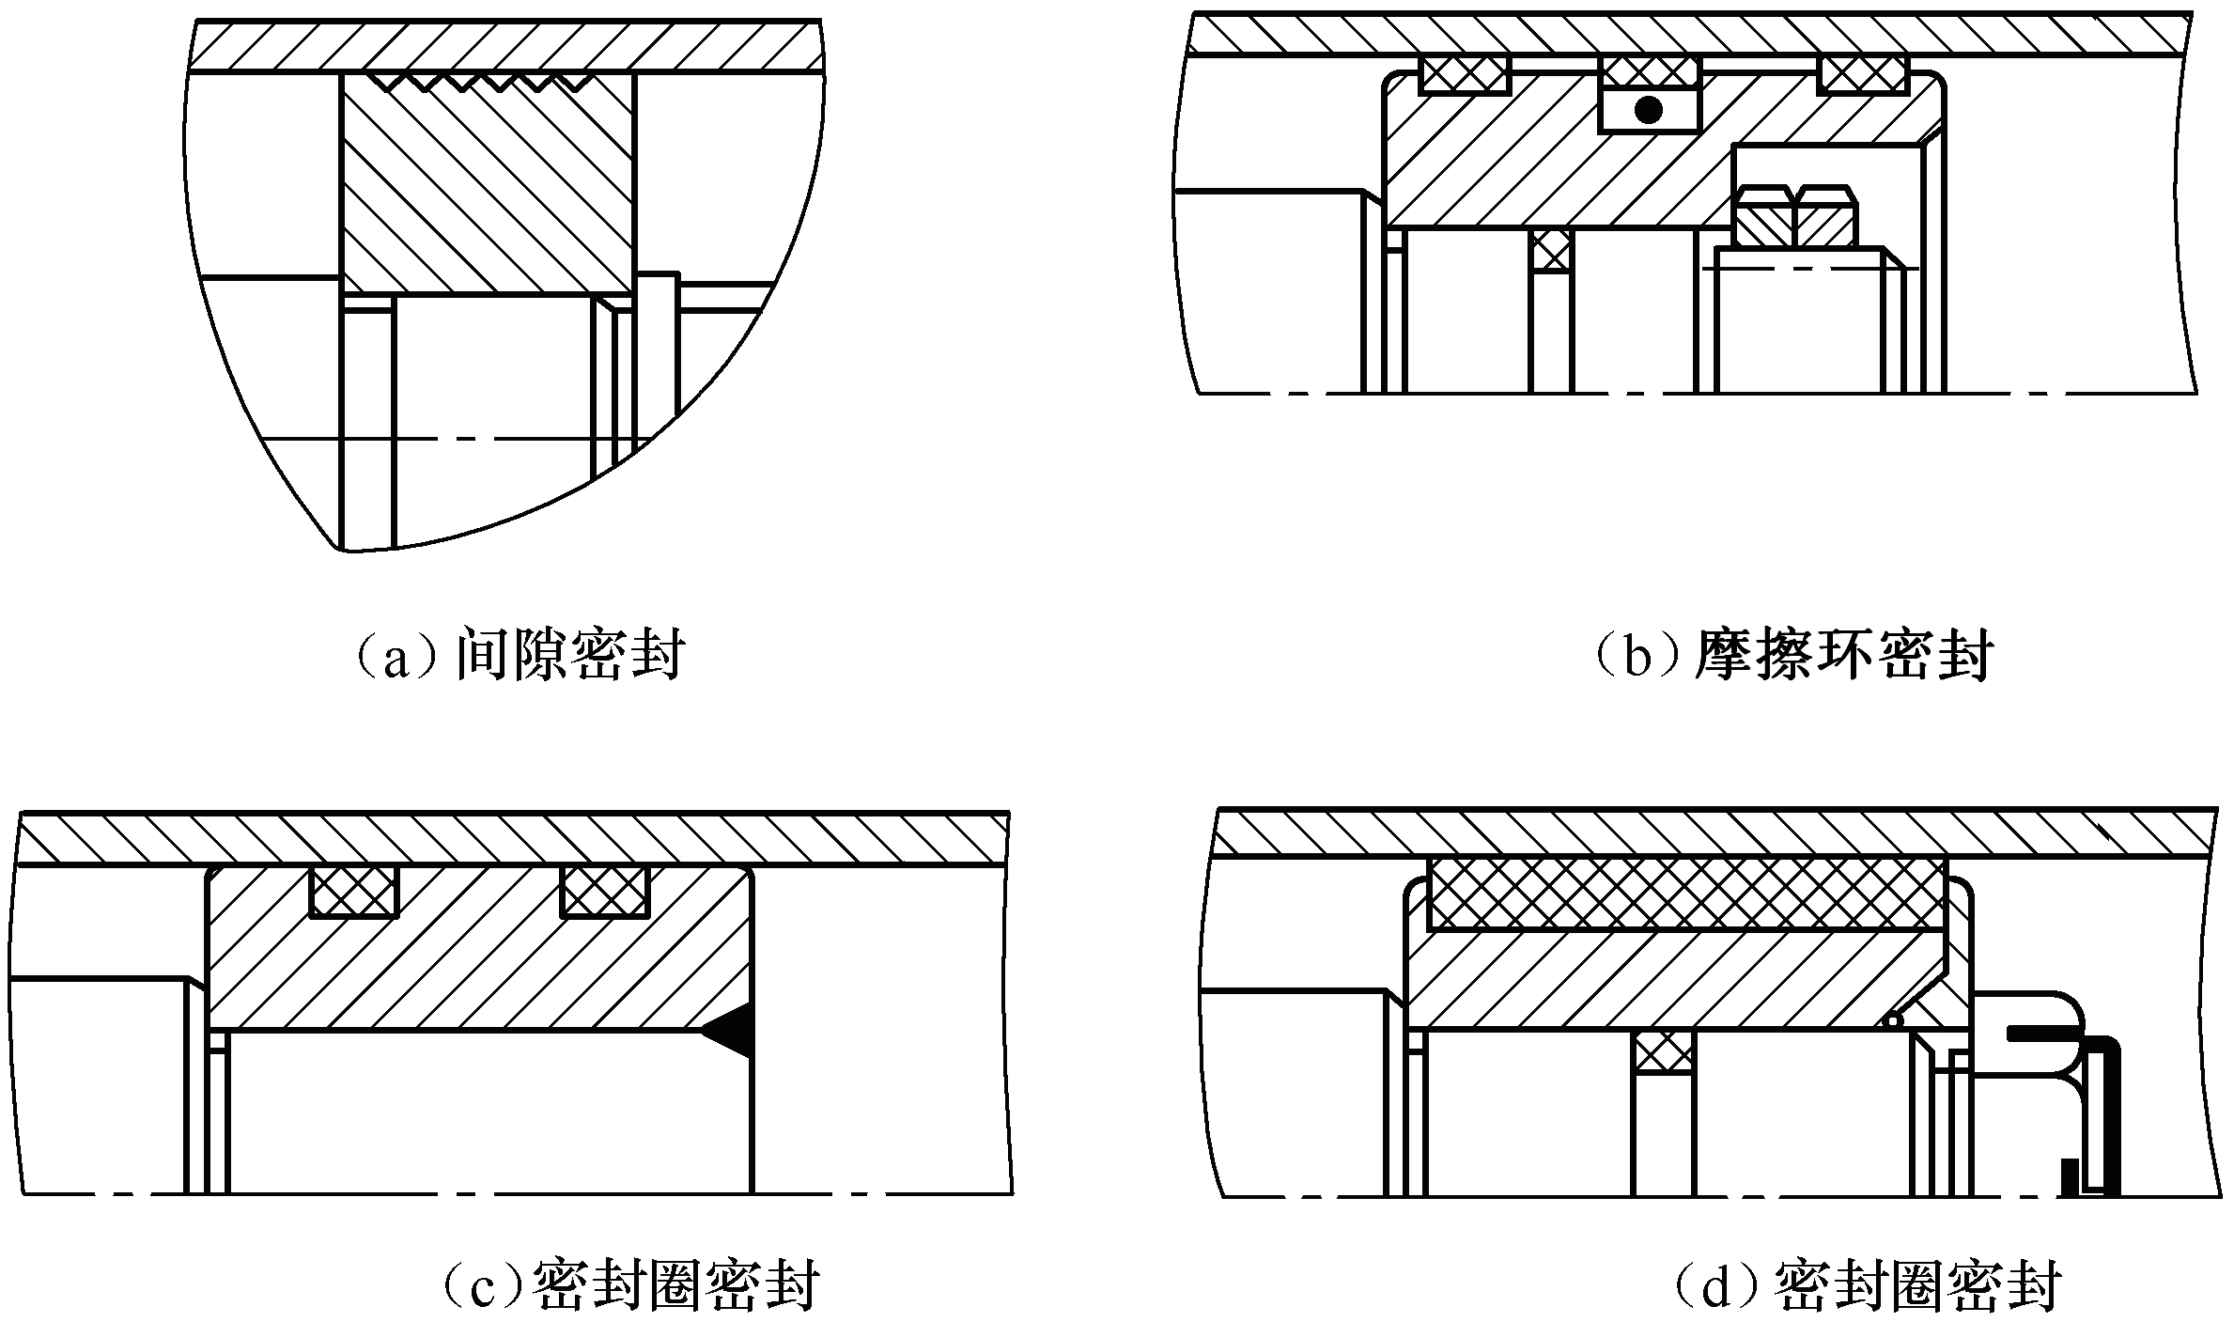

答：

液压缸中需要密封的部位有：活塞、活塞杆和端盖等处。

常见的密封方法有：

①间隙密封

如图（a）所示，它依靠两运动件配合面间保持一很小的间隙，使其产生液体摩擦阻力来防止泄漏的一种密封方法。为了提高这种装置的密封能力，常在活塞的表面上制出几条细小的环形槽，其尺寸为0.5mm × 0.5mm，槽间距为（3～4）mm，这些环形槽的作用有两方面，一是提高间隙密封的效果，当油液从高压腔向低压腔泄漏时，由于油路截面突然改变，在小槽中形成旋涡而产生阻力，于是使油液的泄漏量减少；二是阻止活塞轴线的偏移，从而有利于保持配合间隙，保证润滑效果，减少活塞与缸壁的磨损，增强间隙密封性能。它的结构简单，摩擦阻力小，可耐高温，但泄漏大，加工要求高，磨损后无法恢复原有能力，只有在尺寸较小、压力较低、相对运动速度较高的缸筒和活塞间使用。

②摩擦环密封

如图（b）所示，它依靠套在活塞上的摩擦环（尼龙或其他高分子材料制成）在O形密封圈弹力作用下贴紧缸壁而防止泄漏。这种材料效果较好，摩擦阻力较小且稳定，可耐高温，磨损后有自动补偿能力，但加工要求高，装拆较不便，适用于缸筒和活塞之间的密封。

③密封圈（O形圈、Y形圈、V形圈等）密封

图（c）、（d）所示为密封圈密封，它利用橡胶或塑料的弹性使各种截面的环形圈贴紧在静、动配合面之间来防止泄漏。它结构简单，制造方便，磨损后有自动补偿能力，性能可靠，在缸筒和活塞之间、缸盖和活塞杆之间、活塞和活塞杆之间、缸筒和缸盖之间都能使用。

④防尘圈

对于活塞杆外伸部分来说，由于它很容易把脏物带入液压缸，使油液受污染，使密封件磨损，因此常需在活塞杆密封处增添防尘圈，并放在向着活塞杆外伸的一端。

4—6 液压缸工作时，为什么会产生引力不足或速度下降现象？如何解决？

答：原因：1.缸体和活塞的配合间隙过大，或密封件损坏，造成内泄漏。

2. 缸体和活塞的配合间隙过小，密封过紧，运动阻力大。

3.运动零件制造存在误差和装配不良，引起不同心或单面剧烈摩擦。

4.活塞杆弯曲，引起剧烈摩擦。

5.缸体内孔拉伤与活塞咬死，或缸体内孔加工不良。

6.液压油中杂质过多，使活塞或活塞杆卡死。

7.液压油温度过高，加剧泄漏。

解决方法：1.修理或更换不合乎精度要求的零件，重新装配、调整或更换密封件。

2.增加配合间隙，调整密封件的压紧程度。

3.修理误差较大的零件重新装配。

4.校直活塞杆。

5.镗磨、修复缸体或更换缸体。

6.清洗液压系统，更换液压油。

7.分析温升原因，改进密封结构，避免温升过高。

4—7 液压缸如何实现排气？

答：液压缸在安装过程中或长时间停放重新工作时，液压缸里和管道系统中会渗入空气，为了防止执行元件出现爬行、噪声和发热等不正常现象，需把缸中和系统中的空气排出。一般可在液压缸的最高处设置进出油口把气带走，也可在最高处设置排气孔或专门的排气阀。

4—8 液压缸如何实现缓冲？

答：液压缸一般都设置缓冲装置，特别是对大型、高速或要求高的液压缸，为了防止活塞在行程终点时和缸盖相互撞击，引起噪声、冲击，则必须设置缓冲装置。

缓冲装置的工作原理是利用活塞或缸筒在其走向行程终端时封住活塞和缸盖之间的部分油液，强迫它从小孔或细缝中挤出，以产生很大的阻力，使工作部件受到制动，逐渐减慢运动速度，达到避免活塞和缸盖相互撞击的目的。常见缓冲装置的结构有环状间隙式、节流口面积可变式和节流口面积可调式等。

4—9 在液压缸结构设计时，通常要考虑哪几个问题？

答：1、要尽量缩小液压油缸的外形尺寸，使结构紧凑。

2、保证液压油缸往复运动的速度、行程需要的牵引力。

3、活塞杆最好受拉不受压，以免产生弯曲变形。

4、保证每个零件有足够的强度、刚度和耐久性。

5、尽量避免液压油缸受侧向载荷。

6、长行程液压油缸活塞杆伸出时，应尽量避免下垂。

7、能消除活塞、活塞杆和导轨之间的偏斜。

8、根据液压油缸的工作条件和具体情况，考虑缓冲、排气和防尘措施。

9、液压油缸不能因温度变化时，受限制而产生挠曲。特别是长液压油缸更应注意。

10、要有可能的密封，防止泄漏。

11、液压油缸的结构要素应采用标准系列尺寸，尽量选择经常使用的标准件。

12、尽量做到成本低，制造容易，维修方便。

4—10 缸筒和缸盖连接方式有几种？各自的特点如何？

答：5种。

如图所示为缸筒和缸盖的常见结构形式。图（a）所示为法兰连接式，结构简单，容易加工，也容易装拆，但外形尺寸和重量都较大，常用于铸铁制的缸筒上。图（b）所示为半环连接式，它的缸筒外壁因开了环形槽而削弱了强度，为此有时要加厚缸壁，它容易加工和装拆，重量较轻，常用于无缝钢管或锻钢制的缸筒上。图（c）所示为螺纹连接式，它的缸筒端部结构复杂，外径加工时要求保证内外径同心，装拆要使用专用工具，它的外形尺寸和重量都较小，常用于无缝钢管或铸钢制的缸筒上。图（d）所示为拉杆连接式，结构的通用性大，容易加工和装拆，但外形尺寸较大，且较重。图（e）所示为焊接连接式，结构简单，尺寸小，但缸底处内径不易加工，且可能引起变形。

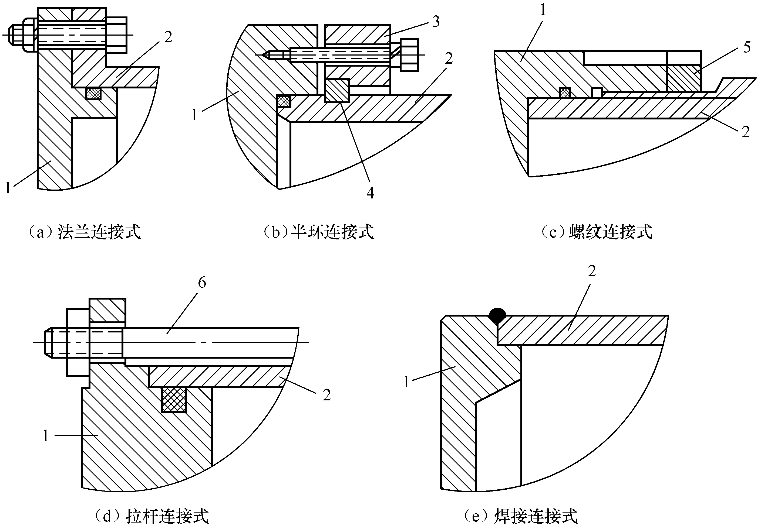

**图 缸筒和缸盖结构**

1.缸盖；2.缸筒；3.压板；4.半环；5.防松螺帽；6.拉杆

4—11 活塞和活塞杆连接方式有哪几种？

答：（a）螺母连接，它适用负载较小，受力无冲击的液压缸中。螺纹连接虽然结构简单，安装方便可靠，但在活塞杆上车螺纹将削弱其强度。

（b）半环式连接方式。活塞杆上开有一个环形槽，槽内装有两个半环以夹紧活塞，半由轴套套住，而轴套的轴向位置用弹簧卡圈来固定。半环连接一般用在高压大负荷的场合，特别是当工作设备有较大振动的情况下。

（c）所示是一种径向锥销式连接结构，用锥销1把活塞2固连在活塞杆3上。这种连接方式特别适用于双出杆式活塞，对于轻载的磨床更为适宜。

4—12 液压马达与液压泵在结构区别如何？

答：液压马达是把液体的压力能转换为机械能的装置，从原理上讲，液压泵可以作液压马达用，液压马达也可作液压泵用。但事实上同类型的液压泵和液压马达虽然在结构上相似，但由于两者的工作情况不同，使得两者在结构上也有某些差异。

⑴液压马达一般需要正反转，所以在内部结构上应具有对称性，而液压泵一般是单方向旋转的，没有这一要求。

⑵为了减小吸油阻力，减小径向力，一般液压泵的吸油口比出油口的尺寸大。而液压马达低压腔的压力稍高于大气压力，所以没有上述要求。

⑶液压马达要求能在很宽的转速范围内正常工作，因此，应采用液动轴承或静压轴承。因为当马达速度很低时，若采用动压轴承，就不易形成润滑滑膜。

⑷叶片泵依靠叶片跟转子一起高速旋转而产生的离心力使叶片始终贴紧定子的内表面，起封油作用，形成工作容积。若将其当马达用，必须在液压马达的叶片根部装上弹簧，以保证叶片始终贴紧定子内表面，以便马达能正常起动。

⑸液压泵在结构上需保证具有自吸能力，而液压马达就没有这一要求。

⑹液压马达必须具有较大的起动扭矩。所谓起动扭矩，就是马达由静止状态起动时，马达轴上所能输出的扭矩，该扭矩通常大于在同一工作压差时处于运行状态下的扭矩，所以，为了使起动扭矩尽可能接近工作状态下的扭矩，要求马达扭矩的脉动小，内部摩擦小。

由于液压马达与液压泵具有上述不同的特点，使得很多类型的液压马达和液压泵不能互逆使用。

4—13 液压马达有哪些性能参数？

答：液压马达的主要性能参数：

1.液压马达的容积效率和转速

在液压马达的各项性能参数中，压力、排量、流量等参数与液压泵同类参数有相似的含义，其原则差别在于：在泵中它们是输出参数，在马达中则是输入参数。

在不考虑泄漏的情况下，液压马达每转所需要输入的液体体积称为液压马达的排量，在不考虑泄漏的情况下，单位时间所需输入的液体体积称为液压马达的理论流量。即真正转换成输出转速所需的流量。则

 （4—1）

但由于液压马达存在泄漏，故实际所需流量应大于理论流量。设液压马达的泄漏量为，则实际供给液压马达的流量为

 （4—2）

液压马达的容积效率为理论流量比实际流量，即

 （4—3）

液压马达的转速公式为

 （4—4）

衡量液压马达转速性能好坏的一个重要指标是最低稳定转速，它是指液压马达在额定负载下不出现爬行（抖动或时转时停）现象的最低转速。在实际工作中，一般都希望最低稳定转速越小越好，这样就可以扩大马达的变速范围。

2.液压马达的机械效率和转矩

因液压马达存在摩擦损失，使液压马达输出的实际转矩小于理论转矩，设由摩擦造成的转矩损失为，则，液压马达的机械效率为实际输出转矩与理论转矩的比值，即

 （4—5）

则液压马达的输出转矩表达式为

 （4—6）

式中是液压马达进、出口处的压力差。

3.液压马达的总效率

液压马达的总效率为液压马达的输出功率与液压马达的输入功率之比，即

 （4—7）

由上式可知，液压马达的总效率等于液压马达的容积效率与液压马达的机械效率的乘积。

4—14 液压马达有哪些类型？

答：液压马达按其额定转速分为高速和低速两大类，额定转速高于500r/min的属于高速液压马达，额定转速低于500r/min的属于低速液压马达。

高速液压马达的基本型式有齿轮式、螺杆式、叶片式和轴向柱塞式等。它们的主要特点是转速较高、转动惯量小，便于启动和制动，调速和换向的灵敏度高。通常高速液压马达的输出转矩不大(仅几十牛·米到几百牛·米)，所以又称为高速小转矩液压马达。

高速液压马达的基本型式是径向柱塞式，例如单作用曲轴连杆式、液压平衡式和多作用内曲线式等。此外在轴向柱塞式、叶片式和齿轮式中也有低速的结构型式。低速液压马达的主要特点是排量大、体积大、转速低(有时可达每分种几转甚至零点几转)，因此可直接与工作机构连接，不需要减速装置，使传动机构大为简化，通常低速液压马达输出转矩较大(可达几千牛顿·米到几万牛顿·米)，所以又称为低速大转矩液压马达。

液压马达也可按其结构类型来分，可以分为齿轮式、叶片式、柱塞式和其他型式。

4—15 液压马达的工作原理是什么？

答：液压马达是液压系统的一种执行元件，它将液压泵提供的液体压力能转变为其输出轴的机械能（转矩和转速）。液体是传递力和运动的介质。

以叶片式液压马达为例，阐述工作原理。

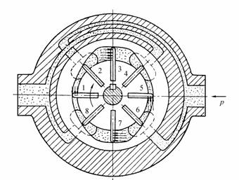

图 叶片马达的工作原理图

1～7、叶片

当压力为p的油液从进油口进入叶片1和3之间时，叶片2因两面均受液压油的作用所以不产生转矩。叶片1、3上，一面作用有压力油，另一面为低压油。由于叶片3伸出的面积大于叶片1伸出的面积，因此作用于叶片3上的总液压力大于作用于叶片1上的总液压力，于是压力差使转子产生顺时针的转矩。同样道理，压力油进入叶片5和7之间时，叶片7伸出的面积大于叶片5伸出的面积，也产生顺时针转矩。这样，就把油液的压力能转变成了机械能，这就是叶片马达的工作原理。当输油方向改变时，液压马达就反转。

当定子的长短径差值越大，转子的直径越大，以及输入的压力越高时，叶片马达输出的转矩也越大。

叶片马达的体积小，转动惯量小，因此动作灵敏，可适应的换向频率较高。但泄漏较大，不能在很低的转速下工作，因此，叶片马达一般用于转速高、转矩小和动作灵敏的场合。

项目5 液压辅助元件

【项目驱动】

5-1 绘制液压系统各附件的符号。

答：

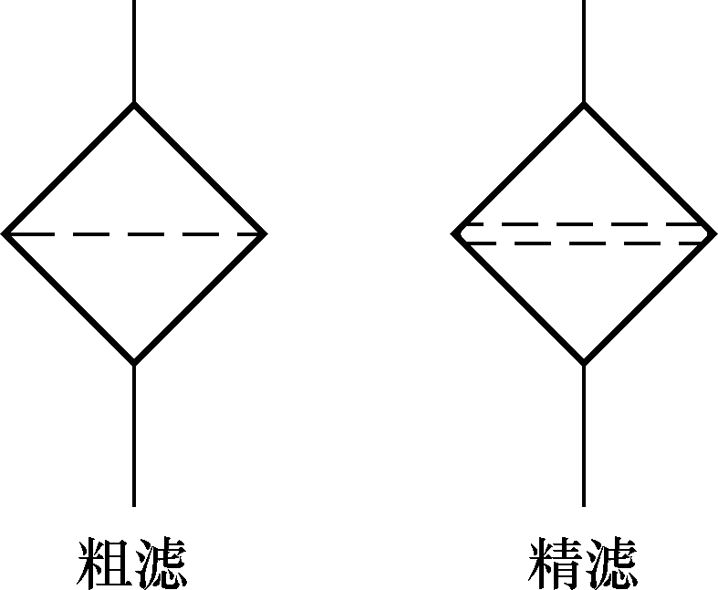 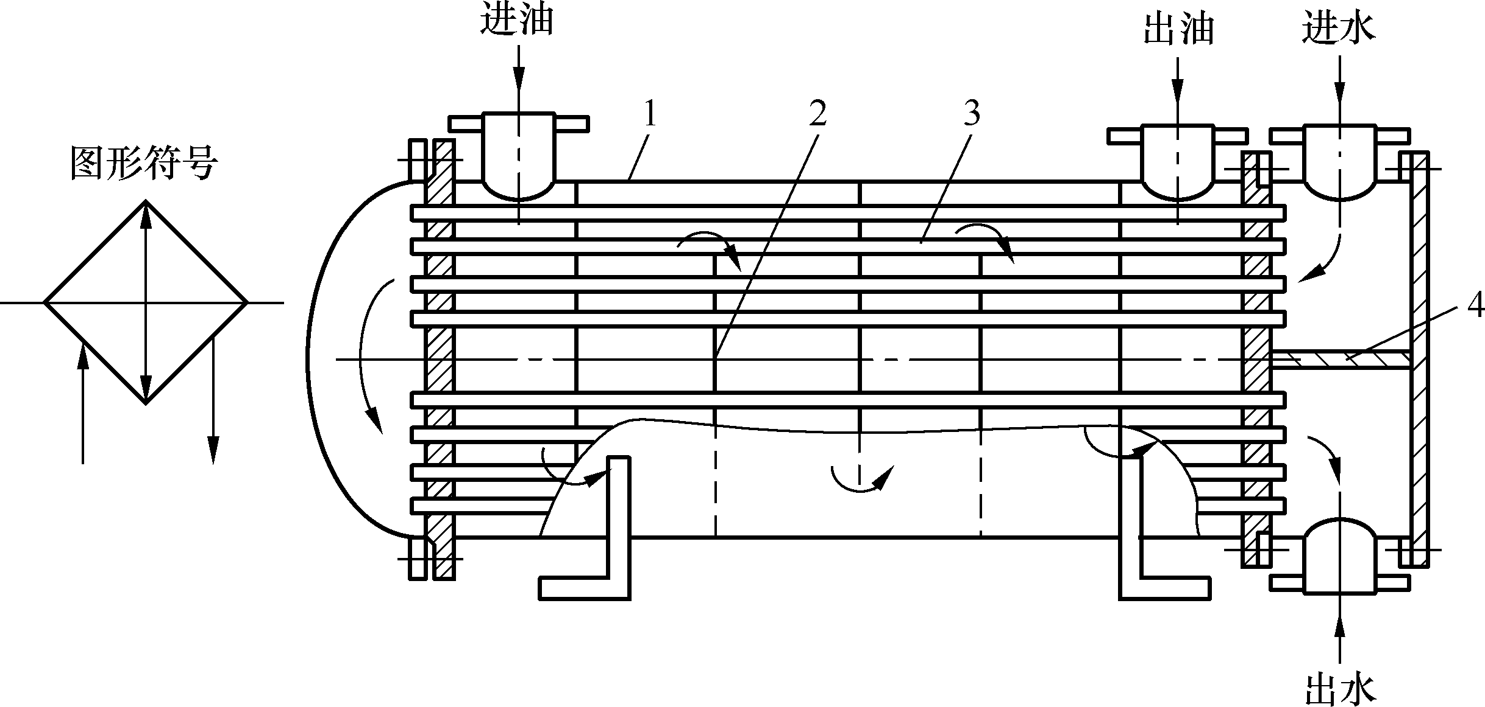

**过滤器 多管式冷却器**

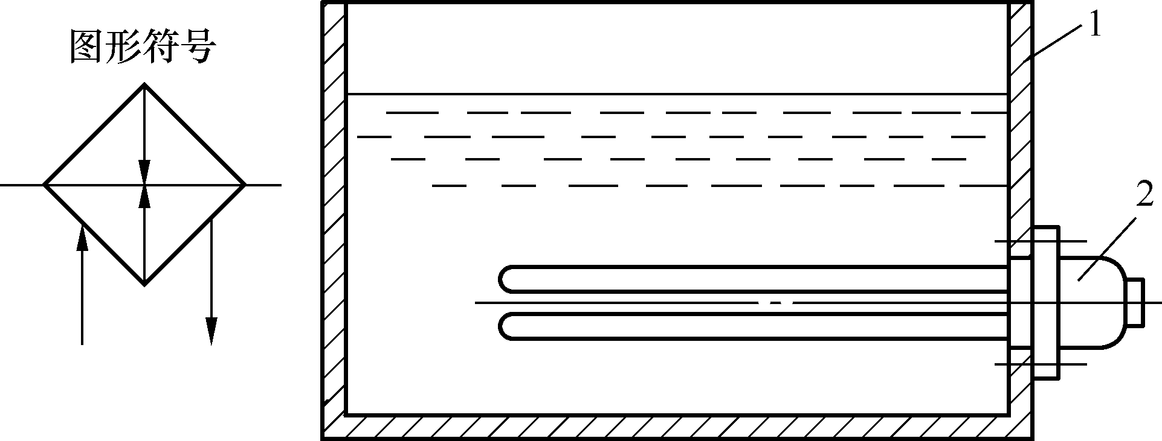 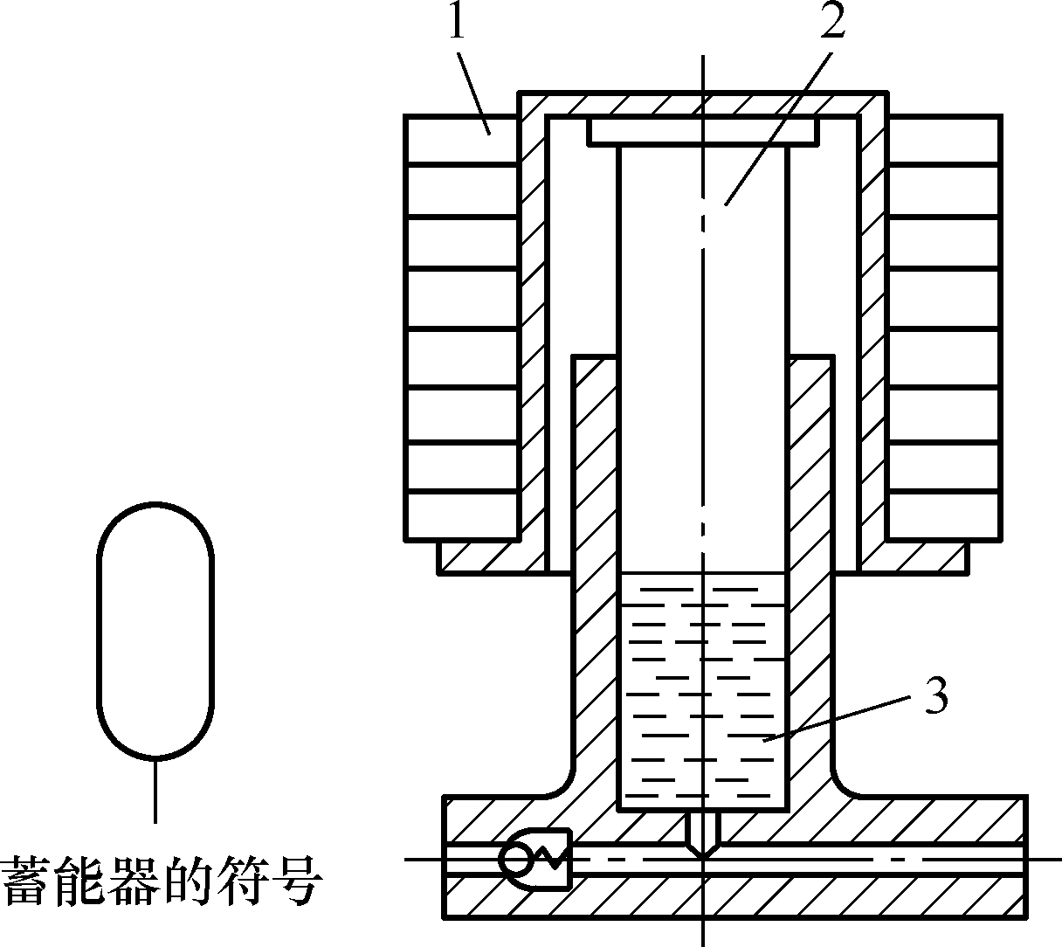

**电加热器 蓄能器**

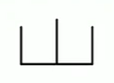

**油箱 压力表**

5-2 密封的原理和作用是什么？常用哪些密封件？性能如何？怎样选择？

答：1.原理和作用：密封可分为间隙密封和接触密封两种方式，间隙密封是依靠相对运动零件配合面的间隙来防止泄漏的，其密封效果取决于间隙的大小、压力差、密封长度和零件表面质量。接触密封是靠密封件在装配时的预压缩力和工作时密封件在油液压力作用下发生弹性变形所产生的弹性接触压力来实现的，其密封能力随油液压力的升高而提高，并在磨损后具有一定的自动补偿能力。

2.常用的密封件以其断面形状命名，有O形、Y形、V形等密封圈，其材料为耐油橡胶、尼龙等。另外，还有防尘圈、油封等。

1）．O形密封圈

O形密封圈是一种使用最广泛的密封件，其截面为圆形，如图5.31所示。其主要材料为合成橡胶，主要用于静密封及滑动密封，转动密封用得较少。

O形密封圈的截面直径在装入密封槽后一般压缩8%～25%。该压缩量使O形密封圈在工作介质没有压力或压力很低时，依靠自身的弹性变形密封接触面（见图5.32（c））。当工作介质压力较高时，在压力的作用下，O形密封圈被压到沟槽的另一侧（见图5.32（d）），此时密封接触面处的压力堵塞了介质泄漏的通道，起密封作用。如果工作介质的压力超过一定限度，O形圈将从密封槽的间隙中被挤出（见图5.32（e））而受到破坏，以致密封效果降低或失去密封作用。为避免挤出现象，必要时加密封挡圈。在使用时，对动密封工况，当介质压力大于10MPa时加挡圈；对静密封工况，当介质压力大于32MPa时加挡圈。O形密封圈单向受压，挡圈加在非受压侧，如图5.33（a）所示；O形密封圈双向受压，在O形密封圈两侧同时加挡圈，如图5.33（b）所示。挡圈材料常用聚四氟乙烯、尼龙等。采用挡圈后，会增加密封装置的摩擦阻力。

2）．唇形密封圈

唇形密封圈是将密封圈的受压面制成某种唇形的密封件。工作时唇口对着有压力的一边，当介质压力等于零或很低时，靠预压缩密封。压力高时，靠介质压力的作用将唇边紧贴密封面，压力越高，贴得越紧，密封越好。唇形密封圈按其截面形状可分为Y形、Yx形、V形、U形、L形和J形等，主要用于往复运动件的密封。

（1）Y形密封圈。Y形密封圈截面形状如图5.35所示。其主要材料为丁腈橡胶，工作压力可达20MPa。工作温度为−30℃～100℃。当压力波动大时，要加支承环，以防止“翻转”现象。当工作压力超过20MPa时，为防止密封圈挤入密封面间隙，应加保护垫圈，保护垫圈一般用聚四氟乙烯或夹布橡胶制成。

（2）Yx形密封圈。Yx形密封圈是一种截面高、宽比等于或大于2的Y形密封圈。主要材料为聚氨酯橡胶，工作温度为−30℃～100℃。它克服了Y形密封圈易“翻转”的缺点，工作压力可达31.5MPa。

（3）V形密封圈。V形密封圈是由压环、密封环和支承环组成。当密封压力高于10MPa时，可增加密封环的数量。安装时应注意方向，即开口面向高压介质。环的材料一般由橡胶或夹织物橡胶制成。主要用于活塞及活塞杆的往复运动密封，密封性能较Y形密封圈差，但可靠性好。密封环个数按工作压力选取。

3）防尘圈

在液压缸中，防尘圈被设置于活塞杆或柱塞密封外侧，用以防止在活塞杆或柱塞运动期间，外界尘埃、砂粒等异物侵入液压缸。避免引起密封圈、导向环和支承环等的损伤和早期磨损，并污染工作介质，导致液压元件损坏。

（1）普通型防尘圈。普通型防尘圈呈舌形结构，分为有骨架式和无骨架式两种。普通型防尘圈只有一个防尘唇边，其支承部分的刚性较好，结构简单，装拆方便。制作材料一般为耐磨的丁腈橡胶或聚氨酯橡胶。防尘圈内唇受压时，具有密封作用，并在安装沟槽接触处形成静密封。普通型防尘圈的工作速度不大于1m/s，工作温度为−30℃～110℃，工作介质为石油基液压油和水包油乳化液。

（2）旋转轴用防尘圈。旋转轴用防尘圈是一种用于旋转轴端面密封的防尘装置。防尘圈的密封唇缘紧贴轴颈表面，并随轴一起转动。由于离心力的作用，斜面上的尘土等异物均被抛离密封部位，从而起到防尘和密封的作用。这种防尘圈的特点是结构简单，装拆方便，防尘效果好，不受轴的偏心、振摆和跳动等影响，对轴无磨损。

3.密封元件的选择：

密封件的品种、规格很多，在选用时除了根据需要密封部位的工作条件和要求选择相应的品种、规格外，还要注意其他问题，如工作介质的种类、工作温度（以密封部位的温度为基准）、压力的大小和波形、密封耦合面的滑移速度、“挤出”间隙的大小、密封件与耦合面的偏心程度、密封耦合面的粗糙度以及密封件与安装槽的形式、结构、尺寸、位置等。

按上述原则选定的密封元件应满足如下基本要求：在工作压力下，应具有良好的密封性能，即泄漏在高压下没有明显的增加；密封件长期在流体介质中工作，必须保证其材质与工作介质的相容性好；动密封装置的动、静摩擦阻力要小，摩擦因数要稳定；磨损小，使用寿命长；拆装方便，成本低等。

5-3 过滤器有哪几种？各有何特点？适用于什么地方？

答：过滤器按过滤材料的过滤原理来分，有表面型、深度型和磁性过滤器三种。

⑴表面型过滤器

表面型过滤器被滤除的微粒污物截留在滤芯元件油液上游一面，整个过滤作用是由一个几何面来实现的，就像丝网一样把污物阻留在其外表面。滤芯材料具有均匀的标定小孔，可以滤除大于标定小孔的污物杂质。由于污物杂质积聚在滤芯表面，所以此种过滤器极易堵塞。最常用的有网式和线隙式过滤器两种。

⑵深度型过滤器

深度型过滤器的滤芯由多孔可透性材料制成，材料内部具有曲折迂回的通道，大于表面孔径的粒子直接被拦截在靠油液上游的外表面，而较小污染粒子进入过滤材料内部，撞到通道壁上，滤芯的吸附及迂回曲折通道有利污染粒子的沉积和截留。这种滤芯材料有纸芯、烧结金属、毛毡和各种纤维类等。

⑶磁性过滤器

磁性过滤器的滤芯采用永磁性材料，将油液中对磁性敏感的金属颗粒被吸附到上面。常与其他形式滤芯一起制成复合式过滤器，对加工金属的机床液压系统特别适用。

5-4 开式油箱与闭式油箱有何不同？

答：在液压系统中，油箱有总体式和分离式两种。总体式油箱是利用机器设备机身内腔作为油箱(如压铸机、注塑机等)，其结构紧凑，回收漏油比较方便，但维修不便，散热条件不好。分离式油箱设置有一个单独油箱，与主机分开，减少了油箱发热及液压源振动对工作精度的影响，因此得到了普遍的应用。

5-5 在什么情况下设置加热器和冷却器？

答：液压系统中，油液的工作温度一般在40℃～60℃为宜，最高不高于60℃，最低不低于15℃。温度过高将使油液迅速裂化变质，同时使液压泵的容积效率下降；温度过低则液压泵吸油困难。

5-6 常用的油管有哪些？各适用的场合如何？油管安装应注意哪些事项？

答：1.常用的油管有

（1）硬管

①钢管。价格低廉、耐高压、耐油、抗腐、刚性好，但装配时不易弯曲。常在装拆方便处用作压力管道。常用钢管有冷拔无缝钢管和有缝钢管（焊接钢管）两种。中压以上条件下采用无缝钢管，高压的条件下可采用合金钢管，低压条件下采用焊接钢管。

②紫铜管。紫铜管易弯曲成形，安装方便，管壁光滑，摩擦阻力小，但价格高，耐压能力低，抗振能力差，易使油液氧化，一般用在仪表装配不便处。

（2）软管

①橡胶管。用于柔性连接，分高压和低压两种。高压胶管由耐油橡胶夹钢丝编织网制成，用于压力管路，钢丝网层数越多，耐压能力越高，最高的使用压力可达40MPa；低压胶管由耐油橡胶夹帆布制成，常用在回油管路。

②塑料管。耐油、价格低、装配方便，长期使用易老化，常用在压力低于0.5MPa的回油管与泄油管。

③尼龙管。是一种新型材料，乳白色半透明，可观察液体流动情况，将在液压行业得到日益广泛的应用。加热后可任意弯曲成形和扩口，冷却后即定形。一般应用在承压能力为2.5～8MPa的液压系统中。

④金属波纹软管。金属波纹软管由极薄不锈钢无缝管作管坯，外套网状钢丝组合而成。管坯为环状或螺旋状波纹管。与耐油橡胶相比，金属波纹管价格较贵，但其重量轻，体积小，耐高温，清洁度好。金属波纹管的最高工作压力可达40MPa，目前仅限于小通径管道。

2.油管安装应注意要求

（1）硬管安装的技术要求

①硬管安装时，对于平行或交叉管道，相互之间要有100mm以上的空隙，以防止干扰和振动，也便于安装管接头。在高压大流量场合，为防止管道振动，需每隔1m左右用标准管夹将管道固定在支架上，以防止振动和碰撞。

②管道安装时，路线应尽可能的短，应横平竖直，布管要整齐，尽量减少转弯，直角转弯要尽量避免。若需要转弯，其弯曲半径应大于管道外径的3～5倍，弯曲后管道的椭圆度小于10％，不得有波浪状变形、凹凸不平及压裂与扭转等不良现象。金属管连接时一定要有适当的弯曲。

③在安装前应对钢管内壁进行仔细检查，看其内壁是否存在锈蚀现象。一般应用20％的硫酸或盐酸进行酸洗，酸洗后用10％的苏打水中和，再用温水洗净、干燥、涂油，进行静压试验，确认合格后再安装。

（2）软管安装的技术要求

①软管弯曲半径应大于软管外径的10倍。对于金属波纹管，若用于运动连接，其最小弯曲半径应大于内径的20倍。

②耐油橡胶软管和金属波纹管与管接头成套供货。弯曲时耐油橡胶软管的弯曲处距管接头的距离至少是外径的6倍；金属波纹管的弯曲处距管接头的距离应大于管内径的2～3倍。

③软管在安装和工作中不允许有拧、扭现象。

④耐油橡胶软管用于固定件的直线安装时要有一定的长度余量（一般留有30％左右的余量），以适应胶管在工作时-2％～+4％的长度变化（油温变化、受拉、振动等因素引起）的需要。

⑤耐油橡胶软管不能靠近热源，要避免与设备上的尖角部分相接触和摩擦，以免划伤管子。

5-7 蓄能器有哪些用途？安装使用时应注意哪些问题？

答：1.蓄能器的用途

蓄能器可以在短时间内向系统提供具有一定压力的液体，也可以吸收系统的压力脉动和减小压力冲击等。其功用主要有以下几个方面：

⑴作辅助动力源

当执行元件间歇运动或只作短时高速运动时，可利用蓄能器在执行元件不工作时贮存压力油，而在执行元件需快速运动时，由蓄能器与液压泵同时向液压缸供给压力油。这样就可以用流量较小的泵使运动件获得较快的速度，不但可使功率损耗降低，还可以降低系统的温升。

⑵系统保压

当执行元件在较长时间内停止工作且需要保持一定压力时，可利用蓄能器贮存的液压油来弥补系统的泄漏，从而保持执行元件工作腔的压力不变。这时，即降低了能耗，又使液压泵卸荷而延长其使用寿命。

⑶吸收压力冲击和脉动

在控制阀快速换向、突然关闭或执行件的运动突然停止时都会产生液压冲击，齿轮泵、柱塞泵、溢流阀等元件工作时也会使系统产生压力和流量脉动的变化，严重时还会引起故障。因此，当液压系统的工作平稳性要求较高时，可在冲击源和脉动源附近设置蓄能器，以起缓和冲击和吸收脉动的作用。

⑷用作应急油源

当电源突然中断或液压泵发生故障时，蓄能器能释放出所贮存的压力油使执行元件继续完成必要的动作和避免可能因缺油而引起的故障。

另外，在输送对泵和阀有腐蚀作用或有毒、有害的特殊液体时可用蓄能器作为动力源吸入或排出液体，作为液压泵来使用。

2.蓄能器的安装及使用蓄能器时应注意以下几点：

①气囊式蓄能器中应使用惰性气体（一般为氮气）。蓄能器绝对禁止使用氧气，以免引起爆炸。

②蓄能器是压力容器，搬运和拆装时应将充气阀打开，排出充入的气体，以免因振动或碰撞而发生意外事故。

③应将蓄能器的油口向下竖直安装，且有牢固的固定装置。

④液压泵与蓄能器之间应设置单向阀，以防止液压泵停止工作时，蓄能器内的液压油向液压泵中倒流；应在蓄能器与液压系统的连接处设置截止阀，以供充气、调整或维修时使用。

⑤蓄能器的充气压力应为液压系统最低工作力的90％～25％；而蓄能器的容量，可根据其用途不同，可参考相关液压系统设计手册来确定。

⑥不能在蓄能器上进行焊接、铆接及机械加工。

⑦不能在充油状态下拆卸蓄能器。

⑧蓄能器属于压力容器，必须有生产许可证才能生产，所以一般不要自行设计、制造蓄能器，而应该选择专业生产厂家的定型产品。

5-8 根据试验，分析那些原因可能会引起邮箱内油温的严重升高？

答：①油箱设置在高温辐射源附近，环境温度高。如注塑机为熔融塑料，用一套大功率的加热装置正提供了这种环境，容易导致液压油温度升高。

②液压系统的各种压力损失，如溢流损失、节流损失、管路的沿程损失和局部损失等，都会转化为热量造成油液温升。

③油液黏度选择不当，过高或过低。

④油箱设计时散热面积不够等。

5-9 根据试验，如何保证油箱的作用能得到最好的发挥？

答：⑴油箱的作用是储存系统所需的足够液压油，同时还起着散发热量、分离油液中的空气和沉淀油液中的杂质等作用。

⑵油箱的好坏直接影响液压系统的工作可靠性。

⑶油箱要做好防尘和净化工作，油液的污染会造液压系统的性能下降。

⑷油箱在使用过程中会出现严重的温升，这是油箱最常见的故障之一。液压系统设计的正确与否、液压元件的选择是否正确都会影响到油箱油温的温度。

⑸油温的升高又会引起油箱的噪音和振动。

⑹油箱在使用过程中要做好维护和保养工作，要保证油液的清洁，要定时更换和清洗液压油，更换和清洗时要采用正确的操作方法。

⑺在使用过程中，要做好液压设备的保养和管理工作，以延长液压油的使用期限。

5-10 查资料，液压油更换的周期是多长？如何正确的更换液压油？

答：1.正常机械第一次更换液压油是使用半年后,一年后更换一次。

2.看油液的黏度和老化程度比如是否洁净等等,判断是否该更换首先放掉液压油中的液压油，清洗干净油箱后加入新液压油。拆下回路总管，启动发动机后低迷运转，使油泵工作，将回路中的旧油逐一排出，直至回油总管有新油流出为止。最后，将回油总管与油箱连接，往油箱中补充新液压油至规定位置即可。

5—11 常用的油管的接头形式有哪些？各适用在什么场合？

答：管接头的形式很多，按接头的通路方向，有直通、直角、三通、四通、铰接等形式；按其与油管连接方式分，有管端扩口式、卡套式、焊接式、扣压式等。

1.管端扩口式管接头

管端扩口式管接头它适合于铜管和薄壁钢管之间的连接。在起刚性密封的同时，也起到连接作用并承受由管内流体压力所产生的接头体与接管之间的轴向分力。这种管接头的最高压力一般小于16MPa。

2.卡套式管接头

卡套式管接头的基本结构由接头体、卡套和螺母这三个基本零件组成。卡套是一个在内圆端部带有锋利刃口的金属环，装配时因刃口切入被连接的油管而起到连接和密封的作用。卡套式管接头所用油管外径一般不超过42mm，使用压力可达40MPa，工作可靠，拆装方便，但对卡套的制造工艺要求较高。

3.焊接式管接头

焊接式钢管接头结构简单，制造方便，耐高压（32MPa），密封性能好。缺点是对钢管与接管的焊接质量要求较高。

4.软管接头

软管接头一般与钢丝编织的高压橡胶软管配合使用，它分可拆式和扣压式两种。

5.快速接头

快速接头是一种不需要任何工具，能实现迅速连接或断开的油管接头，适用于需要经常拆卸的液压管路。

6.法兰式管接头

法兰式管接头是把钢管焊接在法兰上，再用螺钉连接起来，两法兰之间用O形密封圈密封。这种管接头结构坚固，工作可靠，防振性好；但外形尺寸较大，适用于高压、大流量管路。

5—12 选用和安装压力表有何要求？

答：在压力表的选择和使用时应注意以下几点。

①根据液压系统的测试方法以及对精度等方面的要求选择合适的压力表，如果是一般的静态测量和指示性测量，可选用弹簧管式压力表。

②选用的工作介质（各种牌号的液压油）应对压力表的敏感元件无腐蚀作用。

③压力表的量程的选择：若是进行静态压力测量或压力波动较小时，按测量的范围为压力表满量程的1/3～2/3来选；若测量的是动态压力，则需要预先估计压力信号的波形和最高变化的频率，以便选用具有比此频率大5～10倍以上固有频率的压力测量仪表。

④为防止压力波动造成的直读式压力表的读数困难，常在压力表前安装阻尼装置。

⑤在安装时如果使用聚四氟乙烯带或胶黏剂，且勿堵住油（气）孔。

⑥应严格按照有关的测试标准的规定来确定测压点的位置，除了具有耐大加速度和振动性能的压力传感器外，一般的仪表不宜装在有冲击和振动的地方。例如：液压阀的测试要求上游测压点距离被测试阀为5d（d为管道内经），下游测试点距离被测试阀为10d，上游测压点距离扰动源为50d。

⑦装卸压力表时，切忌用手直接扳动表头，应使用合适的扳手操作。

项目6 液压控制阀

【项目驱动】

6—1 选择换向阀时应考虑哪些问题？

答：选择换向阀主要是满足执行元件的动作循环要求和性能要求。

①根据系统的性能要求，选择滑阀的中位机能。

②根据通过该阀的最大流量和最高压力来选取。最大的通过流量一般应在额定流量之内，不得超过额定流量的120%，否则压力损失过大，引起发热和噪声。若没有合适的，可用压力和流量大一些的，只是经济性差一些。

③除注意最高工作压力外，还要注意最小控制压力是否满足要求。

④选择控制元件的连接方式——管式、板式或法兰式，要根据流量、压力及元件安装机构的形式来确定。

⑤流量超过63L/min时，不能选用电磁滑阀，可选取其他控制形式的换向阀，如电液换向阀等。

6—2 分别说明O型、M型、P型和H型三位四通换向阀在中间位置时的性能特点。并指出它们各适用什么场合？

答：

|  |  |  |
| --- | --- | --- |
| O | o型中位机能 | 各油口全部封闭，液压缸两腔闭锁、液压缸不卸载，可用于多个换向阀并联工作 |
| M | 截图04 | 油口P与T通，A、B油口封闭，液压泵卸载，液压缸两腔闭锁 |
| P | 截图06 | P、A、B互通、T口封闭，可组成液压缸的差动回路 |
| H | h型中位机能 | 各油口互通，液压缸浮动，液压泵卸载 |

6—3 溢流阀、减压阀和顺序阀各有什么作用？它们在原理上、结构上和图形符号上有何异同。

答：1.作用

1）溢流阀的作用

（1）调压溢流

（2）安全保护

（3）使泵卸荷

（4）远程调压

2）顺序阀的作用

（1）顺序动作

（2）平衡回路

3）减压阀的作用

减压阀是一种利用液流流过缝隙液阻产生的压力损失使出口压力低于进口压力的压力控制阀。

2.

1）顺序阀与溢流阀的异同点

①外泄顺序阀与溢流阀的相同点是阀口常闭，由进口压力控制阀口的开启。它们之间的区别是内控外泄顺序阀靠出口液压油来工作，当因负载建立的出口压力高于阀的调定压力时，阀的进口压力等于出口压力，作用在阀芯上的液压力大于弹簧力和液动力，阀口全开；当负载所建立的出口压力，低于作用在阀芯上的调定压力时，阀的进口压力等于调定压力，作用在阀芯上的液压力、弹簧力、液动力保持平衡，阀开口的大小一定，满足压力流量方程。因阀的出口压力不等于0，故弹簧腔的泄漏油需单独引回油箱。

②内控内泄顺序阀的图形符号和动作原理与溢流阀相同，但实际使用时，内控内泄顺序阀串联在液压系统的回油路中使回油具有一定的压力，而溢流阀则旁接在主油路中，如泵的出口、液压缸的进口。因为它们在性能要求上存在一定的差异，所以二者不能混用。

③外控内泄顺序阀在功能上等同与液动二位二通阀，其出口接回油箱，因作用在阀芯上的液压力为外力，而且大于阀芯的弹簧力，因此工作时阀口处于全开状态，用于双泵供油回路时可使大泵卸载。

④外控外泄顺序阀除可作为液动开关阀外，还可用于变重力负载系统中，称之为限速锁。

2）减压阀与溢流阀的异同点

减压阀的主要组成部分与溢流阀相同，外形也十分相似。其不同点是：主阀芯结构不同，溢流阀主阀芯有两个台肩，而减压阀主阀芯有三个台肩；在常态，溢流阀进、出油口是常闭的，减压阀是口常开的；控制阀口开启的油液：溢流阀是来自进口油压，保证进口压力恒定，减压阀来自出口油压，保证出口压力恒定；溢流阀弹簧腔的油液在阀体内引至回油口（内泄式），减压阀其出口油液通执行元件，因此泄漏油单独引回油箱（外泄式）。

3）图形符号异同点：

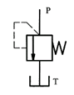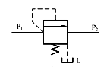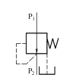

溢流阀 顺序阀 减压阀

6—4 先导式溢流阀的阻尼小孔起什么作用？若将其堵塞或加大会出现什么情况？

答：先导式溢流阀油液又经阻尼孔e进入主阀芯上端的弹簧腔，再经孔c和b作用于先导阀的锥阀芯上，此时远程控制口K不接通。由于阻尼孔e的作用，在主阀芯两端形成的一定压力差的作用下，克服平衡弹簧的弹力而上移，主阀溢流阀口开启，P和T接通实现溢流作用。

如果堵塞，会出现主阀溢流阀口无法打开的情况；如果加大，会出现主阀溢流阀口无法打开，但会从L口缓慢漏油的情况。

6—5 在系统中有足够负载的情况下，先导式溢流阀、减压阀及调速阀的进、出油口反接会出现什么现象？

答：若是先导式溢流阀的进、出油口对调工作，则溢流阀不起溢流作用，液压泵的工作压力不能恒定，泵的压力将超过额定压力，泵将损坏；若是减压阀的进、出油口对调工作，则减压阀不起减压作用；若是调速阀的进、出油口对调工作，则调速阀不起调速作用。

6—6 背压阀的作用是什么？哪些阀可以做背压阀？

答：1.背压阀可以让泵出口的压力保持稳恒。2、在要求不是太严格的情况下，可以把它当作安全阀来进行使用。3、在泵的出口设置背压阀，不仅能够让泵的输出流量更加的稳定，而且压力会低于压力泵。

2.溢流阀、普通单向阀、平衡阀、方向控制阀都可以。

6—7 如图6.30所示，两液压系统中溢流阀的调整压力分别为pA＝4MPa，pB＝3MPa，pC＝3MPa，当系统的负载为无穷大时，泵的出口压力各为多少？

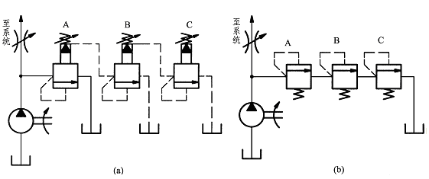

**图6.30 题6—7图**

答：图a所示系统泵的出口压力为2MPa。因p=2MPa时溢流阀C开启，一小股压力为2MPa的液流从阀A遥控口经阀B遥控口和阀C回油箱。所以，阀A和阀B也均打开。但大量溢流从阀A主阀口流回油箱，而从阀B和阀C流走的仅为很小一股液流。

图b所示系统，当负载为无穷大时泵的出口压力为4MPa。因该系统中泵的工作压力由阀A的调整压力决定，即p =4MPa

6—8 一夹紧回路，如图6.31所示。若溢流阀的调定压力5MPa，减压阀的调定压力2.5MPa。试分析活塞快速运动时和工件夹紧后，A、B两点的压力各为多少？

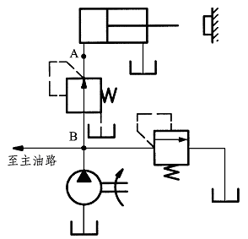

**图6.31 题6—8图**

答：①活塞活塞快速运动时

pA= 0MPa

pB= 0MPa

②工件夹紧后

pA= 2.5MPa

pB= 5MPa .

6—9 什么叫压力继电器的开启压力？闭合压力？调节区间？

答：压力继电器发出电信号时的压力称为开启压力，切断电信号时的压力称为闭合压力。开启时，柱塞、顶杆移动时所受到的摩擦力的方向与压力的方向相反；闭合时，柱塞、顶杆移动时所受到的摩擦力的方向与压力的方向相同。故开启压力比闭合压力大。两者之差称为通断调节区间。

6—10 如图6.32所示，两个减压阀的调定压力不同，当两阀串联时，出口压力决定于哪个减压阀？当两个阀并联时，出口压力决定于哪个减压阀？为什么？

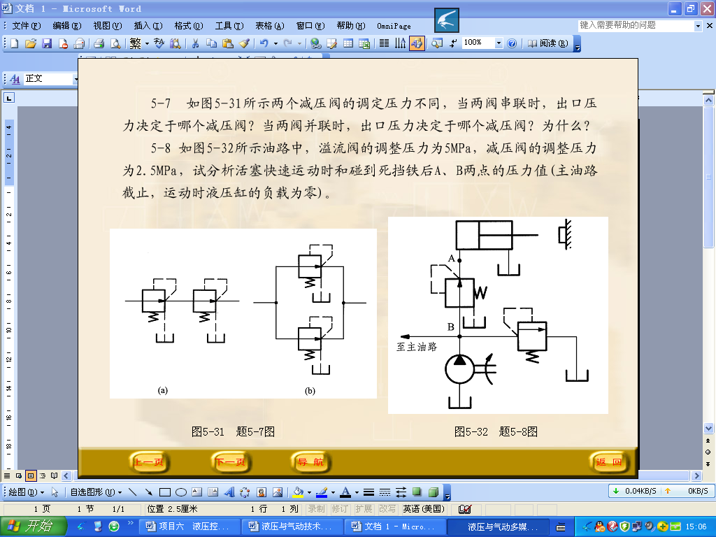

**图6.32 题6—10图**

答: (a)图中，两个减压阀串联，当负载趋于无穷大时，支路出口压力取决于调定压力较小的阀。因为调定压力低的阀先工作，然后是调定压力高的阀工作，故支路压力取决于调定压力低的阀。

(b)图中，两个减压阀并联，当负载趋于无穷大时，支路出口压力取决于调定压力高的阀。因为出口压力达到低调定压力时，调定压力低的阀先工作，而此时调定压力高的阀阀口全开。当压力升高达到高调定压力时，调定压力高的阀工作，由于调定压力高的阀出口压力高于调定压力低的阀出口压力，则调定压力低的阀立刻关闭，故支路压力取决于调定压力高的阀。

6—11 三个溢流阀的各调整压力如图6.33所示。试问泵的供油压力有几级？数值各多大？

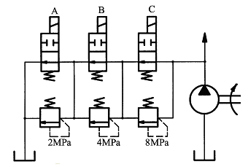

**图6.33 题6—11图**

答：有8级，供油压力数值见下表所示。

|  |  |  |  |
| --- | --- | --- | --- |
| **C** | **B** | **A** | **PP MPa** |
| **+** | **+** | **+** | **14** |
| **+** | **+** | **-** | **12** |
| **+** | **-** | **-** | **8** |
| **+** | **-** | **+** | **10** |
| **-** | **+** | **+** | **6** |
| **-** | **+** | **-** | **4** |
| **-** | **-** | **+** | **2** |
| **-** | **-** | **-** | **0** |

6—12 如图6.34所示液压回路中，已知液压缸有效工作面积A1=A3=100cm2，A2=A4=50cm2，当最大负载F1=14kN，F2=4.25 kN，背压力p=0.15MPa，节流阀2的压差0.2MPa时，问：不计管路损失，A、B、C各点的压力是多少？阀1、2、3至少应选用多大的额定压力？快速进给运动速度200cm/min，240cm/min，各阀应选用多大的流量？

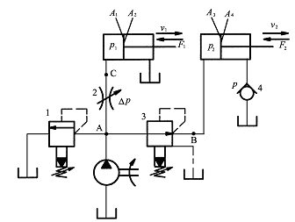

**图6.34 题6—12**

解：(1)求A、b、c各点的压力



(2)阀l、2、3的额定压力

按系统的最高工作压力16×105Pa作为各阀的额定压力。待阀1、2、3的具体型号确定后，应使其额定压力值≥16×105Pa。

(3)计算流量Q

节流阀的过流量QT



减压阀的过流量QJ



溢流阀的过流量QY



选用各阀的额定流量为：节流阀2000L／min；减压阀2400L／min；溢流阀4400L／min。

**项目7 液压系统基本回路**

【项目驱动】

7-1 在液压系统中，当工作部件停止运动以后，使泵卸荷有什么好处？举例说明几种常用的卸荷方法。

答：当液压系统中的执行元件停止运动或需要长时间保持压力时，卸荷回路可以使液压泵输出的油液以最小的压力直接流回油箱，以减小液压泵的输出功率，降低驱动液压泵电动机的动力消耗，减小液压系统的发热，从而延长液压泵的使用寿命。

下面介绍几种常用的卸荷回路。

1.采用三位换向阀的卸荷回路

采用三位四通换向阀的 H型中位滑阀机能实现卸荷的回路。中位时，进口P与回油口 T 相连通，液压泵输出的油液可以经换向阀中间通道直接流回油箱，实现液压泵卸荷，M 型中位滑阀机能也有类似功用。

2.采用二位二通换向阀的卸荷回路

采用二位二通换向阀的卸荷回路。当执行元件停止运动时，使二位二通换向阀电磁铁断电，其右位接入系统，这时液压泵输出的油液通过该阀流回油箱，使液压泵卸荷。应用这种卸荷回路时，二位二通换向阀的流量规格应能流过液压泵的最大流量。

3.采用溢流阀的卸荷回路

用先导式溢流阀的卸荷回路。采用小型的二位二通阀，将先导式溢流阀的远程控制口接通油箱，即可使液压泵卸荷。此回路中，二位二通换向阀可选用较小的流量规格。

4.使用液控顺序阀的卸荷回路

在双泵供油的液压系统中，常采用液控顺序阀的卸荷回路，即在快速行程时，两液压泵同时向系统供油，进入工作阶段后，由于压力升高，打开液控顺序阀使低压大流量泵卸荷。溢流阀调定工作行程时的压力，单向阀的作用是对高压小流量泵的高压油起止回作用。

7-2 有些液压系统为什么要有保压回路？它应满足哪些基本要求？

答：液压缸在工作循环的某一阶段，如果需要保持一定的工作压力，就应采用保压回路。

1、负载要稳定，不能一会大一会小。2、滑阀式换向阀本身不保压，因为有阀芯与阀体有相对滑动,必定有间隙。3、液控单向阀(或者其他单向阀式的保压阀)因为污染，阀芯与阀体有硬的杂质.密封不严。4、因为温度影响，油液体积变化，带来密封部分压力变化，密封的油量越少,变化越明显。5、任何阀都是理论上的绝对保压，长时间后还是有微小的泄漏。

7-3 在液压系统中为什么设置背压回路？背压回路与平衡回路有何区别？

答：在液压系统中设置背压回路，是为了提高执行元件的运动平稳性或减少爬行现象。这就要在回油路上设置背压阀，以形成一定的回油阻力，一般背压为 0.3～0.8MPa，背压阀可以是装有硬弹簧的单向阀、顺序阀，也可以是溢流阀、节流阀等。

无论是平衡回路，还是背压回路，在回油管路上都存在背压，故都需要提高供油压力。但这两种基本回路的区别在于功用和背压的大小不同。背压回路主要用于提高进给系统的稳定性，提高加工精度，所具有的背压不大。平衡回路通常是用于立式液压缸或起重液压马达平衡运动部件的自重，以防运动部件自行下滑发生事故，其背压应根据运动部件的重量而定。

7-4 不同操纵方式的换向阀组合的换向回路各有什么特点？

答:手动换向阀:实现换向，换向和运行的速度可调;机动换向阀:实现换向，换向位置准确;电磁换向阀:实现换向，便于自动化控制;液动换向阀:实现换向，换向平稳，适应大流量;电液动换向阀:实现换向，便于自动化控制，换向平稳，适应大流量。

7-5 锁紧回路中三位换向阀的中位机构是否可任意选择？为什么？

答：锁紧回路选择三位换向阀的中位机能时主要考虑瞬态响应是否影响锁紧效果，即瞬态关闭的可靠性，若有瞬态可靠关闭的要求时，应选用 H、Y型，若无瞬态可靠关闭的要求时，可以任意选择。

7-6 如何调节执行元件的运动速度？常用的调速方法有哪些？

答：改变输入执行元件的流量、液压缸的有效工作面积或液压马达的排量均可以达到调速的目的，但改变液压缸的有效工作面积往往会受到负载等其他因素的制约，改变排量对于变量液压马达容易实现，但对定量马达则不易实现，而使用最普遍的方法是通过改变输入执行元件的流量来达到调速的目的。目前，液压系统中常用的调速方式有以下三种。

① 节流调速：用定量泵供油，由流量控制阀改变输入执行元件的流量来调节速度。其主要优点是速度稳定性好，主要缺点是节流损失和溢流损失较大、发热多、效率较低。

② 容积调速：通过改变变量泵或（和）变量马达的排量来调节速度。其主要优点是无节流损失和溢流损失、发热较小、效率较高，其主要缺点是速度稳定性较差。

③ 容积节流调速：用能够自动改变流量的变量泵与流量控制阀联合来调节速度。其主要优点是有节流损失、无溢流损失、发热量较低、效率较高。

7-7 举例说明，如果一个液压系统要同时控制几个执行元件按规定的顺序动作，应采用何种液压回路？

答：顺序动作控制回路

顺序动作回路的功能是使多个液压缸按照预定顺序依次动作。这种回路常用的控制方式有压力控制和行程控制两类。

7-8 在液压系统中为什么要设置快速运动回路？执行元件实现快速运动的方法有哪些？

答：1.对于快慢速交替工作的液压机械设备，通常具有高速时载荷小，低速时载荷大，且最大载荷与最小载荷及最高速度与最低速度相差悬殊的工况特点。如果采用传统单定量泵的定压溢流节流液压系统，则必须按工作循环中的最大载荷与最高速度选择和确定液压泵的规格。这种系统在工作中，定量泵始终按恒值最大流量供液，从而导致轻载高速工况，管道油液流速高，沿程压力损失增大，系统压力效率降低；重载慢速工况，大量油液高压溢流，系统容积效率降低。从而造成极大能量浪费并降低了系统乃至主机的工作性能。为此常在其液压系统中设置快速运动回路，用来加快液压执行元件空载运行时的速度，缩短机械的空载运动时间，提高系统的工作效率和充分利用功率。

2.实现执行元件的快速运动主要有以下三种方法：

1）减小液压油缸在快速运动时的有效工作面积或减小液压马达的排量，例如采用差动油缸或增速油缸；

2）增大执行元件的供油流量，例如采用高低压双泵供油或采用蓄能器；

3）联合使用以上两种方法

7-9 在图7.34所示油路中，若溢流阀和减压阀的调定压力分别为5.0MPa和2.0MPa，试分析活塞在运动期间和碰到死挡铁后，溢流阀进油口、减压阀出油口处的压力各为多少？（主油路关闭不通，活塞在运动期间液压缸负载为0，不考虑能量损失）

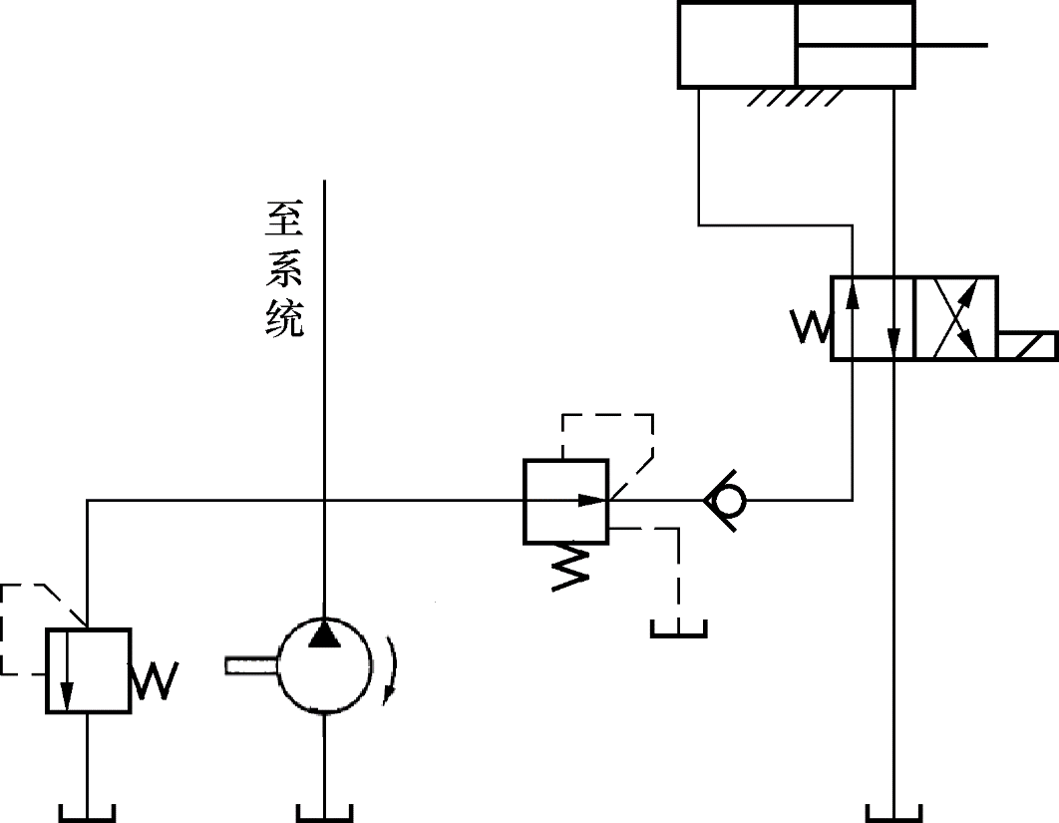

图7.34 题7-9图

解：设溢流阀进油口为pA，减压阀出油口处为pB

1.活塞在运动期间:

pA=pB=0

2.碰到死挡铁后:

pA=5.0MPa pB＝2.0MPa

7-10 在图7.35所示回路中，顺序阀和溢流阀的调定压力分别为3.0MPa与5.0MPa，问在下列情况下，A、B两处的压力各等于多少？

（1）液压缸运动时，负载压力为4.0MPa。

（2）液压缸运动时，负载压力为1.0MPa。

（3）活塞碰到缸盖时。

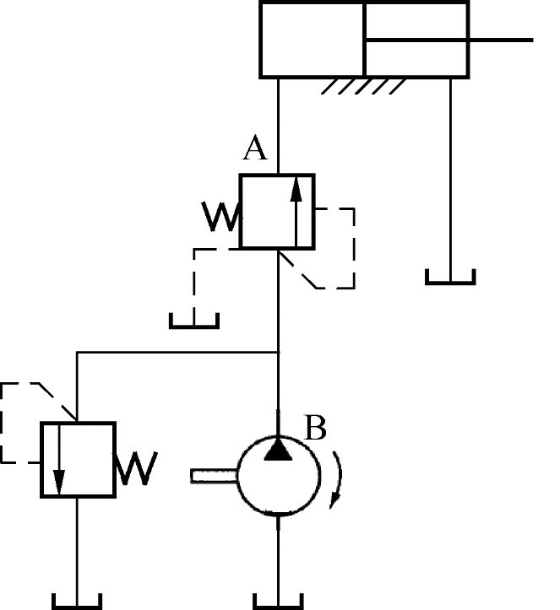

图7.35 题7-10图

解：(1)液压缸运动时，负载压力为 4.0MPa。

因负载压力 pL=4MPa，则 pA＝4MPa，因顺序阀的调定压力 pX=3MPa，则顺序阀打开，则 pB＝4MPa。即 pA＝pB＝4MPa

(2)液压缸运动时，负载压力为 1.0MPa。

负载压力 pL变为 1MPa时，只需使顺序阀开启且使 A点压力大于等于负载压力即可，故 pA＝1MPa，pB＝3MPa。

(3)活塞碰到缸盖时。

活塞运动到右端时，由于泵流量仍在输出，系统构成的密闭容腔油压憋高，即A、B点压力同时、等值升高，当达到溢流阀调定压力时，溢流阀打开、溢流定压。即 pA＝pB＝5MPa

7-11 试说明图7.36所示容积调速回路中单向阀A和B的功用。提示：按液压缸的进出流量大小不同来考虑。

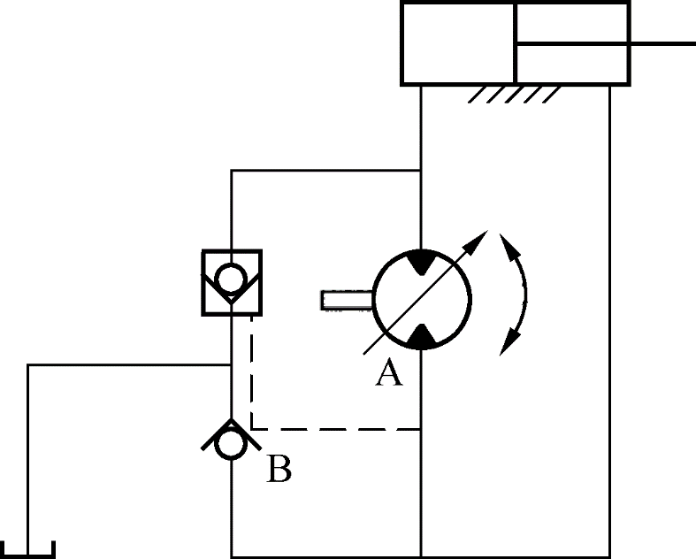

图7.36 题7-11图

答：这是个闭式容积调速回路.

第一:双向变量泵使液压缸活塞杆伸出时，进油全部回油泵，B阀起截止作用:第二:反向退回时，油量有多不能全部回油泵，打开 A阀，多余油液回油箱。

7-12 图7.37中各缸完全相同，负载*F*A>*F*B。已知节流阀能调节缸速并不计压力损失。试判断图7.37（a）和图7.37（b）中，哪一个缸先动？哪一个缸速度快？说明原因。

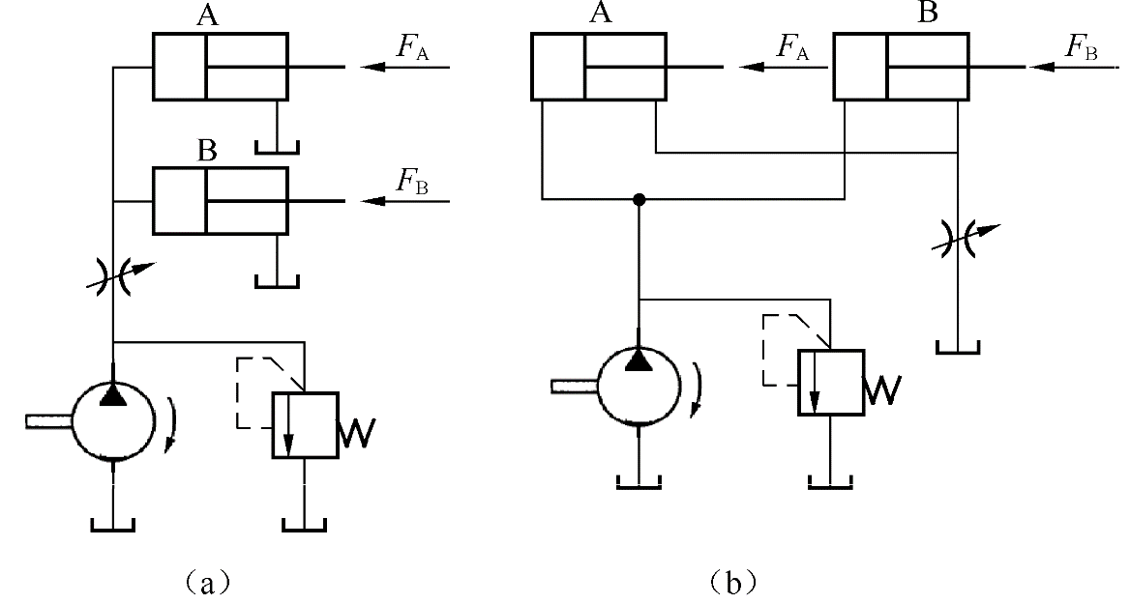

图7.37 题7-12图

答：图（a）中，A缸先动。因为 A缸的进油腔压力小于 B缸；qA>qB。图（b）中，A缸先动，速度快。因为节流阀安装在出油路上，两个液压缸并联，液压泵调定的压力相同，所以负载小的 A缸回油压力大，即节流阀压差大，故 A缸速度大，此时 B缸不动。当 A缸运动到缸底，B缸运动，由于其负载大，回油压力小，即节流阀压差小，故B缸运动速度小

7-13 如图7.24所示，串联调速阀实现的慢速—慢速切换方案有什么优缺点？图7.25所示的并联调速阀切换回路实现慢速—慢速切换方案有什么优缺点？

答：1.串联调速阀实现的慢速－慢速切换方案的优缺点：当电磁铁 1YA和 4YA通电时，液压油经调速阀 A和二位二通电磁换向阀 2进人液压缸左腔，此时调速阀 B被短接，活塞运动速度可由调速阀 A来控制，实现第一种慢速;若电磁铁 1YA、4YA和 3YA同时通电，则液压油先经调速阀 A，再经调速阀 B进人液压缸左腔，活塞运动速度由调速阀 B控制，实现第二种慢速(调速阀 B的通流面积必须小于调速阀 A);当电磁铁 1YA和 4YA断电，且电磁铁 2YA通电时，液压油进人液压缸右腔，液压缸左腔油液经二位二通电磁换向阀 3流回油箱，实现快速退回。这种切换回路因慢速一慢速切换平稳，在机床上应用较多。例如，YT4543型动力滑台液压系统采用了调速阀串联的二次进给调速方式，可使起动和速度换接时的前冲量较小。

2.并联调速阀切换回路实现慢速一慢速切换方案的优缺点：当电磁铁1YA、3YA同时通电时，液压油经换向阀1的左位进入调速阀A和二位三通电磁换向阀3的左位进入液压缸左腔，实现第一种慢速；当电磁铁1YA、3YA和4YA同时通电时，液压油经调速阀B和二位三通电磁铁换向阀3的右位进入液压缸左腔，实现第二种慢速。这种切换回路，在调速阀A工作时，调速阀B的通路被切断，相应阀B前后两端的压力相等，则阀B中的定差减压阀口全开，在二位三通电磁换向阀切换瞬间，阀B前端压力突然下降，在压力减为0且阀口还没有关小前，阀B中节流阀前、后压力差的瞬时值较大，相应瞬时流量也很大，造成瞬时活塞快速前冲现象。同样，当阀A由断开接入工作状态时，也会出现上述现象。因此不宜用在工作过程中的速度换接，只可用在速度预选的场合。

7-14 在图7.14所示液压锁紧回路中，为什么采用H型中位机能的三位换向阀？如果换成M型中位机能的三位换向阀，会出现什么情况？

答：采用 O型或 M型滑阀机能三位换向阀的闭锁回路图 7-14a所示为采用三位四通 0型滑阀机能换向阀的闭锁回路，当两电磁铁均断电时，弹簧使阀芯处于中间位置，液压缸的两工作油口被封闭。由于液压缸两腔都充满油液，而油液又是不可压缩的，所以向左或向右的外力均不能使活塞移动活塞被双向锁紧。图 7-14b所示为三位四通 M型机能换向阀具有相同的锁紧功能。两种机能换向阀不同之处在于采用 O型机能换向阀的液压泵不卸荷，并联的其他执行元件运动不受影响，采用 M型机能换向阀的液压泵卸荷。这种闭锁回路结构简单，但由于换向阀密封性差，存在泄漏，所以闭锁效果较差。

7-15 容积节流调速回路的流量阀和变量泵之间是如何实现匹配的？

答：设变量泵的流量为qb,流量阀的流量为qj，工作时流量匹配 qb=qj，若 qb=>qj时，泵的压力升高，偏心减小，流量 qb减小，使流量匹配 qb=qj，若 qb=<qj时，泵的压力降低，偏心增大，流量 qb增加，使流量匹配qb=qj

7-16 调速回路有哪几种？各适用于什么场合？

答:节流调速：应用在速度不高，运动平稳性要求不高的场合;

容积调速：应用于大功率、速度稳定性要求高、需要较大调速范围的液压系统;

容积节流调速：应用于小功率，低速稳定性要求高的液压系统。

**项目8 典型液压传动系统及故障分析**

**【项目驱动】**

8—1 如图8.1所示的YT4543型动力滑台液压系统是有哪些基本液压回路组成的？如何实现差动连接？采用止位钉停留有何作用？

答：YT4543型动力滑台要求进给速度范围为（0.11～10）×10-3ｍ/ｓ，最大移动速度为0.12ｍ/s，最大进给力为4.5×104N。该液压系统的动力元件和执行元件为限压式变量泵和单杆活塞式液压缸，系统中有换向回路、速度回路、快速运动回路、速度换接回路、卸荷回路等基本回路。

回路的换向由电液换向阀完成，同时其中位机能具有卸荷功能，快速进给由液压缸的差动连接来实现，用限压式变量泵和串联调速阀来实现二次进给速度的调节，用行程阀和电磁阀实现速度的换接，为了保证进给的尺寸精度，采用了止位钉停留来限位。

设置止位钉的作用是可以提高动力滑台行程的位置精度。

8—2 万能外圆磨床液压系统为什么要采用行程控制制动式换向回路？万能外圆磨床工作台换向过程分为哪几个阶段？试根据如图8.4所示的M1432A型外圆磨床液压系统说明工作台的换向过程。

答：1.为了使外圆磨床工作台的运动获得良好的换向性能，提高换向精度，其液压系统选用合适的换向回路。外圆磨床工作台的换向回路一般分为两类：一类是时间控制制动式换向回路；另一类是行程控制制动式换向回路。在时间控制制动式换向回路中，主换向阀切换油口使工作台制动的时间为一调定数值，因此工作台速度大时，其制动行程的冲击量就大，换向点的位置精度较低。时间控制制动式换向回路一般只适用于换向精度要求不高的机床，如平面磨床等。对于外圆磨床和内圆磨床，为了使工作台获得较高的换向精度，通常采用行程控制制动式换向回路。

2.行程控制制动式换向的整个过程可分为制动、端点停留和反向启动三个阶段。工作台制动过程又分为预制动和终制动两步：第一步是先导阀1用制动锥关小液压缸回油通路，使工作台急剧减速，实现预制动；第二步是主换向阀2在控制压力油作用下移到中间位置，这时液压缸两腔同时通入压力油，工作台停止运动，实现终制动。工作台的制动分两步进行，可避免发生大的换向冲击，实现平稳换向。工作台制动完成之后，在一段时间内，主换向阀使液压缸两腔互通压力油，工作台处于停止的状态，直至主阀芯移动到使液压缸两腔油路隔开，工作台开始反向启动为止，这一阶段称为工作台端点停留阶段。停留时间可以用阀2两端的节流阀L1或L2调节。

3. 工作台换向时，先导阀C先受到挡块的操纵而移动，接着又受到抖动缸的操纵而产生快跳；换向阀D的控制油则先后三次变换通流情况，使其阀芯产生第一次快跳、慢速移动和第二次快跳。这样就使工作台的换向经历了迅速制动、停留和迅速反向启动的三个阶段。具体情况如下：

当图8.4中的先导阀C的阀芯被拨杆推着向左移动时，它的右制动锥逐渐将通向节流阀B的通道关小，使工作台逐渐减速，实现预制动。当工作台挡块推动先导阀芯直到其右部环形槽使a2点接通压力油，左部环形槽使a1点接通油箱时，控制油路被切换。这时，左、右抖动缸便推动先导阀芯向左快跳，这时抖动缸的进、回油路变换为：

进油路：液压泵→过滤器→阀C→左抖动缸；

回油路：右抖动缸→阀C→油箱。

可以看出，抖动缸的作用引起先导阀快跳；就使换向阀两端的控制油路一旦切换就迅速打开，为换向阀阀芯快速移动创造了条件。

换向阀阀芯向左移动，其进油路线为：

液压泵→过滤器→阀C→单向阀I2→阀D右端。

换向阀左端通向油箱的回油路则先后出现三种连通情况。开始阶段的情况如图8.4所示，回油的流动路线为：

阀D左端→阀C→油箱。

因换向阀的回油路通畅无阻，其阀芯移动速度很大，出现第一次快跳。第一次快跳使换向阀阀芯中部的台肩移到阀体中间沉割槽处，导致液压缸两腔油路相通，工作台停止运动。此后，由于换向阀阀芯自身切断了左端直通油箱的通道，回油流动路线便改为：

阀D左端→节流阀L1→阀C→油箱。

这时，换向阀阀芯按节流阀（也称做停留阀）L1调定的速度慢速移动。由于阀体沉割槽宽度大于阀芯中部台阶的宽度，液压缸两腔油路在阀芯慢速移动期间继续保持相通，使工作台的停止状态持续一段时间（可在0～5秒内调整），这就是工作台反向前的端点停留。最后，当阀芯慢速移动到其左部环形槽通道b1和直通油箱的通道连通时，回油流动路线又改变为：

阀D左端→通道b1→阀芯左部环形槽→阀C→油箱。

这时，回油路又通畅无阻，换向阀阀芯便第二次快跳到底，主油路迅速切换，工作台迅速反向启动，最终完成全部换向过程。

在反向时，先导阀C和换向阀D自左向右移动的换向过程与上相同，但这时a2点接通油箱，而a1点接通压力油。

8—3 在如图8.6所示的Q2-8型汽车起重机液压系统中，为什么采用弹簧复位式手动换向阀控制各执行元件动作？

答：采用弹簧复位式手动换向阀，不仅可以灵活方便地控制换向动作，还可以通过手柄操纵控制流量，从而实现节流调速。

8—4 用所学的液压元件组成一个能完成“快进→工进→二工进→快退”动作循环的液压系统，并画出电磁铁动作表，指出该系统的特点。

答：

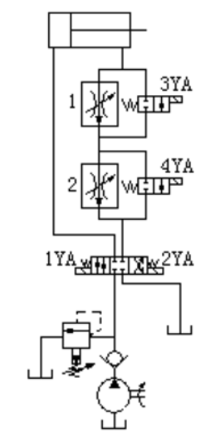

|  |  |  |  |  |
| --- | --- | --- | --- | --- |
| 工作循环 | 1YA | 2YA | 3YA | 4YA |
| 快进 | ＋ | － | ＋ | ＋ |
| 工进 | ＋ | － | ＋ | － |
| 二工进 | ＋ | － | ＋ | ＋ |
| 快退 | － | ＋ | ＋ | ＋ |

特点：①该系统采用调速阀实现快进与工进的速度换接，动作可靠，速度换接平稳。同时，调速阀可起到加载的作用，可在刀具与工件接触之前就能可靠地转入工作进给，因此不会引起刀具和工件的突然碰撞。

8—5 试分析将图8.1所示的YT4543型动力滑台液压系统由限压式变量泵供油，改为双联泵和单定量泵供油时，系统的不同点。

答：当系统采用由限压式变量泵和调速阀组成的进油路容积节流调速回路时，不同点为能够使动力滑台得到稳定的低速运动和较好的速度负载特性，而且由于系统无溢流损失，系统效率较高。另外，回路中设置了背压阀，可以改善动力滑台运动的平稳性，并能使滑台承受一定的反向负载。

8—6 在如图8.1所示的YT4543型动力滑台液压系统中，单向阀3、7、12在油路中起什么作用？

答:单向阀3:在阀前建立起一定压力，其目的是为了推动液动阀。

单向阀7:当滑台快退时，在退出工进以前行程阀关闭，回油没有回路，而阀7能起形成回油路作用。

单向阀12:当工作台快退时，通过阀12形成差动连接，使之工作台快进;而当滑台工进时，起工进锁紧作用，使回油只有通过液控顺序阀2和背压阀1流回油箱。

8—7 一般液压系统无压力或压力不足产生的原因有哪些？如何解决？

答：

原因：①溢流阀开启，由于阀芯被卡住，不能关闭，阻尼孔堵塞，阀芯与阀座配合不好或弹簧失效。

②其它控制阀阀芯由于故障卡住，引起卸荷。

③液压元件磨损严重或密封损坏，造成内、外泄漏。

④液位过低，吸油堵塞或油温过高。

⑤泵转向错误，转速过低或动力不足。

解决方法：①修研阀芯与阀体，清洗阻尼孔，更换弹簧。

②找出故障部位，清洗或研修，使阀芯在阀体内能够灵活运动。

③检查泵、阀及管路各连接处的密封性，修理或更换零件和密封件。

④加油，清洗吸油管路或冷却系统。

⑤检查动力源。

8—8 造成液压油温度过高的原因有哪些？如何解决？

答：原因：①冷却器通过能力下降或出现故障。

②油箱容量小或散热性差。

③压力调整不当，长期在高压下工作。

④管路过细且弯曲，造成压力损失增大，引起发热。

⑤环境温度较高。

解决方法：

①排除故障或更换冷却器。

②增大油箱容量，增设冷却装置。

③限定系统压力，必要时改进设计。

④加大管径，缩短管路，使油液流动通畅。

⑤改善环境，隔绝热源。

8—9 如图8.11所示的液压系统是怎样工作的？试按其动作循环表中的提示进行阅读，并将该表填写完整。

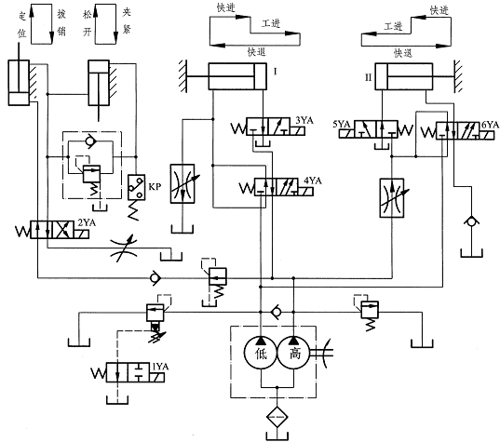

**图8.11 题 8.9图**

**电器元件动作循环表**

|  |  |  |  |  |  |  |  |  |
| --- | --- | --- | --- | --- | --- | --- | --- | --- |
| 动作名称 | 电器元件 | | | | | | | 附 注 |
| 1YA | 2YA | 3YA | 4YA | 5YA | 6YA | KP |
| 定位夹紧 |  |  |  |  |  |  |  | ⑴Ⅰ、Ⅱ两回路各自进行独立循环动作，互不制约。  ⑵4YA、6YA中任何一个通电时，1YA便通电；4YA、6YA均断电时，1YA才断电快进。 |
| 快进 |  |  |  |  |  |  |  |
| 工进卸荷（低） |  |  |  |  |  |  |  |
| 快退 |  |  |  |  |  |  |  |
| 松开按钮 |  |  |  |  |  |  |  |
| 原位卸荷 |  |  |  |  |  |  |  |

答：系统工作原理:①系统由双缸互不干扰油路和定位夹紧顺序动作油路组成高压小流从泵负责定位、夹紧和工进，低压大流量泵负责快进和快退②定位、夹紧油路中工作压力由减压阀调定，由单向阀保压，由节流阀控制速度，压力继电器供显示“定位、夹紧”状态已完成之用③缸I采用回油节流调速，缸ll采用进油节流调速，快进时自缸都作差动连接;④每个工作缸由两个换向阀实现四个动作，调度设计上十分经济，但油路迂回压降损失大。此外，每个缸都有一条经流量阀的常通油路，是使系统耗能发热的根源。系统动作循环见下表所示：

**电器元件动作循环表**

|  |  |  |  |  |  |  |  |  |
| --- | --- | --- | --- | --- | --- | --- | --- | --- |
| 动作名称 | 电器元件 | | | | | | | 附 注 |
| 1YA | 2YA | 3YA | 4YA | 5YA | 6YA | KP |
| 定位夹紧 | - | - | - | - | - | - | +/- | ⑴Ⅰ、Ⅱ两回路各自进行独立循环动作，互不制约。  ⑵4YA、6YA中任何一个通电时，1YA便通电；4YA、6YA均断电时，1YA才断电快进。 |
| 快进 | + | - | + | + | + | + | + |
| 工进卸荷（低） | - | - | + | - | + | - | + |
| 快退 | - | + | - | - | - | - | - |
| 松开按钮 | - | + | - | - | - | - | - |
| 原位卸荷 | - | + | - | - | - | - | - |

**※项目9 液压系统的设计与计算**

**【项目驱动】**

9—1 什么是速度循环图、负载循环图、压力循环图、流量循环图？它们之间有无关系？根据速度循环图和负载循环图可以作出功率循环图，根据压力循环图和流量循环图也可以作出功率循环图，两者之间有什么区别？

答：工况图，即执行元件在一个工作循环中的速度、负载、压力、流量与时间(或位移)的变化曲线图，称作速度循环图、负载循环图、压力循环图、流量循环图。工况图可以直观、方便地找出最大工作压力、最大流量和最大功率，根据这些参数即可选择液压泵及其驱动电动机，同时对系统中所有液压元件的选择也具有指导意义。

它们之间反映相同时间线上速度、负载、压力、流量之间的关系。

速度循环图和负载循环图作出的功率循环图为输出功率循环图，压力循环图和流量循环图作出的功率循环图为输入功率循环图，因为有能量损失，故输入功率应高于输出功率。

9—2 已知某液压系统的总效率η=0.6，该系统液压泵的流量qp=70L/min，压力pp=49×105MPa，泵的总效率ηp=0.7，假定油液最高允许温度Tmax=65℃，周围环境温度T=20℃，且通风良好，试确定油箱的有效容积及其边长（1：1：1型）。

答：在单位时间内液压系统的发热量可按下式计算

KW

式中 —液压泵的输入功率（kW）；

—液压系统的总效率。

由于

℃

通风良好，故取

当系统达到热平衡时有：，即

m2

当油箱的三个边长之比在1：1：1～1：2：3范围内，且油位是油箱高度的0.8倍时，其散热面积可似计算为



则油箱的有效容积m3

由于是1：1：1型油箱，边长为6036.81m

9—3 设计一台卧式钻、镗组合机床液压系统。该机床用于加工铸铁箱体零件的孔系，运动部件总重量G=10000N，液压缸机械效率为0.9，加工时最大切削力为12000N，工作循环为：快进→工进→止位铁停留→快退→原位停止。快进行程长度为0.4m，工进行程为0.1m。快进和快退速度为0.1m/s，工进速度为3×10-4～5×10-3m/s，采用平导轨，启动时间为0.2s，要求动力部件可以手动调整，快进转工进平稳、可靠。

答：

第一部分 负载分析

一、工作负载

工作负载是在工作过程中由于机器特定的工作情况而产生的负载，即

 =12000N

二、惯性负载

最大惯性负载取决于移动部件的质量和最大加速度。已知加、减速时间为0.2s，工作台最大移动速度，即快进、快退速度为0.1m/s，因此惯性负载为：



三、阻力负载

阻力负载主要是工作台的机械摩擦阻力，分为静摩擦阻力和动摩擦阻力两部分。

静摩擦阻力 

动摩擦阻力 

根据上述负载力计算结果，可得出液压缸在各个工况下所受到的负载力和液压缸所需推力情况，如下表所示：

注：1、液压缸的机械效率为0.9

2、不考虑动力滑台上的颠覆力矩的作用。

液压缸各运动阶段负载表

|  |  |  |  |
| --- | --- | --- | --- |
| 运动阶段 | 负载组成 | 负载F/N | 推力/N |
| 起动 | = | 2000 | 2222.2 |
| 加速 | =+ | 1510.2 | 1687 |
| 快进 | = | 1000 | 1111.1 |
| 工进 |  | 13000 | 14444.4 |
| 快退 |  | 1000 | 1111.1 |

第二部分 负载图和速度图的绘制

按上面计算的数值以及已知条件进行绘制，即可绘制出负载和速度图，如下所示：

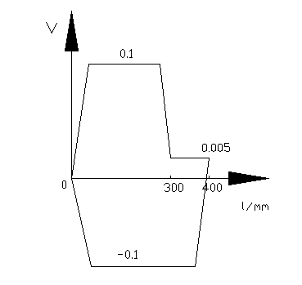

速度图

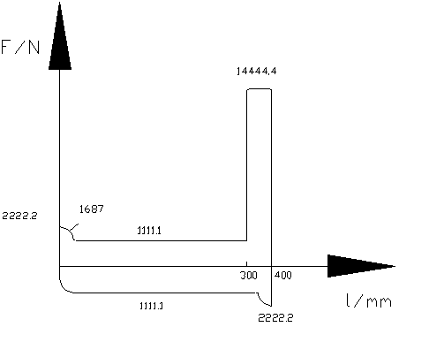

负载图

**第三部分 液压缸主要参数的确定**

由《液压传动》表11-2和表11-3可知，组合机床液压系统在最大负载约为14444.4N是宜取=4MPa。快退时回油腔中也是有背压的，这时选取背压值=0.6MPa。

取液压缸无杆腔有效面积等于有杆腔有效面积的2倍



故有 

快进速度V快=0.1m/s，工进速度V工进=0.005m/s,相差很大,应进行差动换接,取k= A2/ A1=0.5,则：



d = 0.707D=0.707×75.83=53.62mm，

根据GB/T2348—2001对液压缸缸筒内径尺寸和液压缸活塞杆外径尺寸的规定，圆整后取液压缸缸筒直径为D=80mm，活塞杆直径为d=60mm。

中低压液压系统,由其切削加工性能确定液压缸筒壁厚，按薄壁圆筒计算壁厚： 额定工作压力： Pn=7MPa<16MPa

试验压力为：

Py=1.5Pn=1.5×7=10.5MPa

许用应力取：

 （ 取安全系数n=5）



此时液压缸两腔的实际有效面积分别为：





按最低工进速度验算液压缸尺寸，查产品样本，调速阀最小稳定流量q=0.05L/min因工进速度为0.00265m/s为最小速度，则有

≥q/v=50000/15.9=3145

因为=5024≥3145，满足最低速度的要求。

**初步确定液压缸流量为：**

快进：=30L/min

=15L/min

=15L/min

工进：=0.8L/min

根据上述液压缸直径及流量计算结果，进一步计算液压缸在各个工作阶段中的压力、流量和功率值，如下表所示：

|  |  |  |  |  |  |  |
| --- | --- | --- | --- | --- | --- | --- |
| 工作循环 | 计算公式 | 负载F  （N） | 进油压力（Mpa） | 回油压力（Mpa） | 所需流量Q（L/min） | 输入功率P(kw) |
| 差动快进 | Pj=(F+△p A2)/（A1-A2）  Q=v×（A1-A2）  P= Pj×Q | 1111.1 | 0.78 | 0.5 | 16.95 | 0.22 |
| 工进 | Pj=(F+Ph A2)/A1  Q=v×A1  P= Pj×Q | 14444.44 | 3.23 | 0.8 | 1.51 | 0.081 |
| 快退 | Pj=(F+Ph A1)/ A2  Q=v× A2  P= Pj×Q | 1111.11 | 1.68 | 0.6 | 13.19 | 0.369 |

**第四部分 液压系统图的拟定**

**4.1液压回路的选择**

首先要选择调速回路。这台机床液压系统的功率小，滑台运动速度低，工作负载变化小，故采用节流调速的开式回路是合适的，为了增加运动的平稳性，防止钻孔时工件突然前冲，系统采用调速阀的进油节流调速回路，并在回油路中加背压阀。

从工况图中可以清楚地看到，在这个液压系统的工作循环中，液压缸要求油源交替地提供低压大流量和高压小流量的油源。最大流量和最小流量之比约为11，而快进快退的时间和工进所需的时间分别为：



即是/=3。因此从提高系统效率、节省能量的角度上来说，采用单个定量泵作为油源显然是不合适的，而宜选用大、小两个液压泵自动并联供油的油源方案。如下图所示：

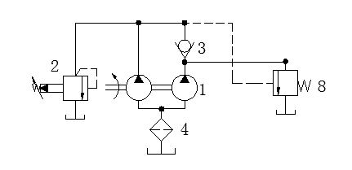

双泵供油油源

其次是选择快速运动和换向回路。系统中采用节流调速回路后，不管采用什么油源形式都必须有单独的油路直接通向液压缸的两腔，以实现快速运动。本系统中，单杆液压缸要作差动连接，所以它的快进快退换向回路，如下图所示：

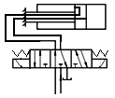

换向回路

再次是选择速度缓解回路，工况图可以看出，当动力头部件从快进转为工进时滑台速度变化较大，可选用行程阀来控制快进转工进的速度换接，以减少液压冲击，图如下所示：

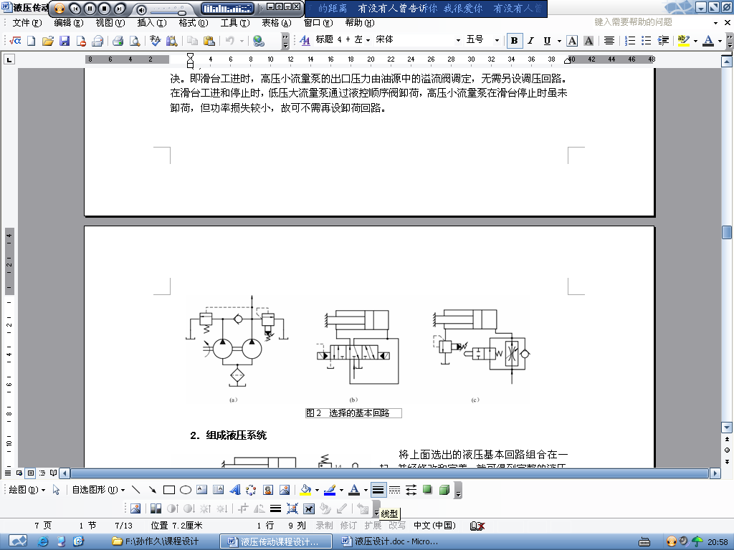

速度换接回路

夹紧回路的选择，用三位四通电磁阀来控制夹紧、松开换向动作时，为了避免工作时突然失电而松开，应采用失电夹紧方式。考虑到夹紧时间可调节和当进油路压力瞬时下降时仍能保持夹紧力，所以单向阀保压。在该回路中还装有减压阀，用来调节夹紧力的大小和保持夹紧力的稳定，

图示如下所示：

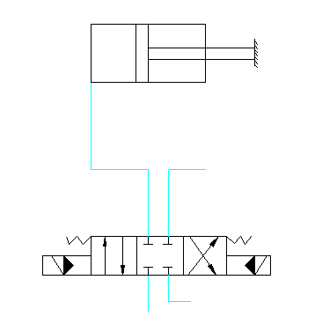

**4.2液压回路的综合**

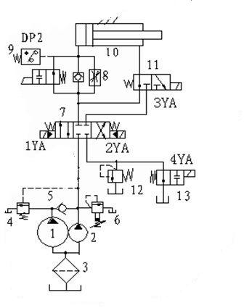

液压回路的综合和整理

**第五部分 液压元件的选择**

**5.1液压泵**

工进阶段液压缸工作压力最大，取进油总压力损失Σ=0.5MPa,压力继电器可靠动作需要压力差0.5MPa,则液压泵最高工作压力

Pp=+Σ+0.5MPa=4.8MPa

因此泵的额定压力Pr≥1.25×4800000Pa=6MPa

工进时所需要流量最小是0.8L/min,设溢流阀最小流量为2.5L/min,则小流量泵的流量

≥（1.1*0.32+2.5）L/min=2.85L/min

快进快退时液压缸所需的最大流量为15.4L/min,则泵总流量

qp=1.1*15.4L/min=16.9L/min。即大流量泵的流量

≥qp-=（16.9-2.85）L/min=14L/min

根据上面计算的压力和流量，查产品样本，选用双联叶片泵，该泵额定压力6.3MPa，额定转速960r/min

电动机的驱动功率

系统为双泵共有系统，其中小泵的流量=（0.04/60）/s=0.000667/s

大泵的流量=（0.012/60）/s=0.0002/s

差动快进，快退时的两个泵同时向系统供油；工进时，小泵向系统供油，大泵卸载。快进时，小泵的出口压力损失0.45MPa，大泵出口损失0.15MPa。

小泵出口压力=1.26MPa(总功率=0.5)

大泵出口压力=1.41MPa（总功率=0.5)

电动机功率=/+/=0.73Kw

工进时调速阀所需要最小压力差0.5MPa。压力继电器可靠需要动力差0.5MPa。因此工进时小泵的出口压力=+0.5+0.5=4.8Pa.

大泵的卸载压力取=0.2Pa

小泵的总功率=0.565

大泵总功率=0.3

电动机功率=/+/=0.7Kw

快退时小泵出口压力=1.65MPa(总功率=0.5)

大泵出口压力=1.8MPa(总功率=0.5)

电动机功率=/+/=0.9Kw

快退时所需的功率最大。根据查样本选用Y90L-6异步电动机，电动机功率1.1Kw。额定转速910r/min

**5.2阀类元件及辅助元件**

液压系统原理图中包括调速阀、换向阀、单项阀等阀类元件以及滤油器、空气滤清器等辅助元件。

阀类元件的选择

|  |  |  |  |  |  |
| --- | --- | --- | --- | --- | --- |
| 序号 | 元件名称 | 最大通过流量 | 规格 | | |
| 额定流量 | 额定压力MPa | 型号 |
| 1 | 三位五通电磁阀 | 20 | 63 | 6.3 | 35-63BY |
| 2 | 行程阀 | 20 | 63 | 6.3 | AXQF-E10B  (单向行程调速阀) |
| 3 | 调速阀 | 1.51 | 10 | 6.3 |
| 4 | 单向阀 | 20 | 25 | 6.3 |
| 5 | 单向阀 | 18 | 25 | 6.3 | AF3-Ea10B |
| 6 | 液控顺序阀 | 16 | 25 | 6.3 | XF3-E10B |
| 7 | 背压阀 | 0.125 | 10 | 6.3 | YF3-E10B |
| 8 | 溢流阀 | 4 | 10 | 6.3 | YF3-E10B |
| 9 | 单向阀 | 16 | 25 | 6.3 | AF3-Ea10B |
| 10 | 单向阀 | 16 | 25 | 6.3 | AF3-Ea10B |
| 11 | 过滤器 | 30 | 60 | — | XU-63x80-J |
| 12 | 压力继电器 | — | — | — | HED1kA/10 |

**5.3油管和油箱**

各元件间连接管道的规格按元件接口处尺寸决定，液压缸进、出油管则按输入、输出的最大流量计算。由于液压泵的具体选定之后液压缸在各阶段的进、出流量已与原定数值不同，所以要重新计算如表所示

液压缸的进、出流量和运动速度

|  |  |  |  |
| --- | --- | --- | --- |
| 流量、速度 | 快进 | 工进 | 快退 |
| 输入流量/(L/min) |  |  |  |
| 排出流量/(L/min) |  |  |  |
| 运动速度/(m/min) |  |  |  |

当油液在压力管中流速取3m/min时，可算得与液压缸无杆腔和有杆腔相连的油管内径分别为：





这两根有关按GB/T2351-2005选用外径mm、内经mm的无缝钢管。

油箱容积按公式计算，当去K为6时，求得其容积为V=6×40=240L，按GB2876-81规定，取最靠近的标准值V=250L。

**第六部分 液压系统性能的验算**

**6.1 验算系统压力损失并确定压力阀的调整值**

**一、工进**

工进时管路的流量仅为0.8L/min,因此流速很小，所以沿程压力损失和局部损失都非常小，可以忽略不计。这时进油路上仅考虑调速阀的损失0.5MPa，回油路上只有背压阀损失，小流量泵的调整压力：Pp= +0.5+0.5=4.8MPa

**二、快退时的压力损失及大流量泵卸载压力的调整**

快退时进油管和回油管长度为1.8m，有油管直径d=0.015m，通过的流量为进油路 =16L/min，回油路 =32L/min。液压系统选用N32号液压油，考虑最低工作温度为15℃，有手册查出此时油的运黏度V=1.5st，油的密度P=900kg/ ，液压系统元件采用集成块式的配置形式

则进油路中的液流雷诺数为：R=10000vd/r=151<2300

回油路中液流的雷诺数为：R=302<2300

由上可知，进回油路的流动都是层流

进油路上，流速 

则压力损失为：Σ =64lp /Rd2=0.52MPa

在回油路上，流速为进油路速的两倍即V=3.02m/s，

则压力损失为：Σ =1.04MPa

**三、局部压力损失**

|  |  |  |  |  |
| --- | --- | --- | --- | --- |
| 元件名称 | 额定流量 | 实际流量 | 额定压力损失 | 实际压力损失 |
| 单向阀 | 25 | 16 | 2 | 0.082 |
| 电液换向阀 | 25 | 16 | 2 | 0.082 |
| 电磁阀 | 63 | 16 | 4 | 0.026 |
| 顺序阀 | 63 | 16 | 4 | 0.026 |

取集成块进油路的压力损失0.03MPa，回油路压力损失为0.05MPa，则进油路和回油路总的压力损失为：

P1=0.082+0.082+0.026+0.082+0.03=0.275MPa

P2=0.082+0.082+0.026+0.082+0.026+0.05=0.348MPa

快退负载时液压缸负载F=1111N，则快退时液压缸的工作压力

P=（F+P2A1）/A2=1.16MPa

快退时工作总压力为

P+P1=1.435MPa

大流量泵卸载阀的调整压力应大于1.435MPa

综上，各种工况下世纪压力损失都小于初选的压力损失值，而且比较接近，说明液压系统满足要求

**6.2 油液温升验算**

系统的主要发热是在工进阶段造成的

工进时输入功率：P1=701Kw

工进时液压缸的输出功率：P2=FV=(14444×0.00265)W=38.3W

系统总发热功率Φ=P1-P2=662.7W

已知油箱容积V=250L，则油箱近似散热面积A=2.58

假定通风良好，取消散热系数Cr=0.015Kw/( ℃)可得油液升温为

T1=Φ/CrA=17.1℃

设环境温度T2=25℃则热平衡温度为

T=T1+T2=42.5℃≤55℃

所以油箱散热可达到要求。

**项目10 气压传动系统的认知**

【项目驱动】

10—1简述气动剪切机的工作原理。

答：气动剪切机的工作原理：空气压缩机产生的压缩空气经空气冷却器、分水排水器、贮气罐、空气过滤器、减压阀、油雾器到达换向阀，部分气体经节流通路a进入换向阀的下腔，使上腔弹簧压缩，换向阀阀芯位于上端；大部分压缩空气经换向阀后由b路进入气缸的上腔，而气缸下腔经c路、换向阀与大气相通，故气缸活塞处于最下端位置。当上料装置把工料送入剪切机并到达规定位置时，工料压下行程阀，此时换向阀芯下腔压缩空气经d路、行程阀排入大气，在弹簧的推动下，换向阀阀芯向下运动至下端；压缩空气则经换向阀后由c路进入气缸下腔，上腔经b路、换向阀与大气相通，气缸活塞向上运动，剪刃随之上行剪断工料。工料剪下后，即与行程阀脱开，行程阀阀芯在弹簧作用下复位，d路堵死，换向阀阀芯上移，气缸活塞向下运动，又恢复到剪断前的状态。

10—2气压传动有哪几部分组成？

答：根据气动元件和装置的不同功能，可将气压传动系统分成以下五部分

1.气源装置

将原动机供给的机械能转换成气体的压力能，作为传动与控制的动力源。包括空气压缩机、后冷却器和气罐等。

2.执行元件

把空气的压力能转化为机械能，以驱动执行机构作往复或旋转运动。包括气缸、摆动气缸、气马达、气爪和复合气缸等。

3.控制元件

控制和调节压缩空气的压力、流速和流动方向，以保证气动执行元件按预定的程序正常进行工作。包括压力阀、流量阀、方向阀、逻辑阀元件等。

4.辅助元件

解决元件内部润滑、排气噪声、元件间的连接以及信号转换、显示、放大、检测等所需要的各种气动元件。包括空气过滤器、干燥器、油雾器、消声器、压力开关、管接头及连接管、气液转换器、气动显示器、气动传感器、液压缓冲器等。

5.工作介质

在气压传动中起传递运动、动力及信号的作用。气压传动的工作介质为压缩空气。

10—3简述气压传动的优、缺点。

答：气压传动的优点：

（1）空气随处可取，取之不尽，节省了购买、贮存、运输介质的费用和麻烦；用后的空气直接排入大气，对环境无污染，处理方便，不必设置回收管路，因而也不存在介质变质、补充和更换等问题。

（2）因空气粘度小（约为液压油的万分之一），在管内流动阻力小，压力损失小，便于集中供气和远距离输送。即使有泄漏，也不会像液压油一样污染环境。

（3）与液压相比，气动反应快，动作迅速，维护简单，管路不易堵塞。

（4）气动元件结构简单，制造容易，适于标准化、系列化、通用化。

（5）气动系统对工作环境适应性好，特别在易燃、易爆、多尘埃、强磁、辐射、振动等恶劣工作环境中工作时，安全可靠性优于液压、电子和电气系统。

（6）空气具有可压缩性，使气动系统能够实现过载自动保护，也便于贮气罐贮存能量，以备急需。

（7）排气时气体因膨胀而温度降低，因而气动设备可以自动降温，长期运行也不会发生过热现象。

气压传动的缺点：

（1）空气具有可压缩性，当载荷变化时，气动系统的动作稳定性差，但可以采用气液联动装置解决此问题。

（2）工作压力较低（一般为0.4～0.8MPa），又因结构尺寸不宜过大，因而输出功率较小。

（3）气信号传递的速度比光、电子速度慢，故不宜用于要求高传递速度的复杂回路中，但对一般机械设备，气动信号的传递速度是能够满足要求的。

（4）排气噪声大，需加消声器。

10—4气压传动与液压传动有什么不同？

答：

1、气压传动采用的介质是空气，液压传动采用的介质是液压油。

2、液压比气动压力高，动力大，负载重的必须用液压。

3、液压比气动精度高，气缸一般就伸出、缩回两个动作，液压的动作可多样，加了比例阀或伺服阀后，可以实现动作的加速度和减速度动作。

4、动作过程中有停顿的。要求油缸在中间位置有停顿的必须用油缸。气缸也能停顿但位置偏差过大。

5、气体的压缩时体积变化率太大，液压压缩时体积的变化率很小。

10—5举例说明气动技术有何应用？

答：1.电气一体化

一方面，微电子技术与气动元件相结合，组成了 PC 机—接口—小型阀—气缸的电气一体化的气动系统。另一方面，与电子技术相结合的自适应控制气动元件已经问世，如压力比例阀、流量比例阀、数字控制气缸，使气动技术从以往的开关控制进入到高精度的反馈控制，使定位精度提高到±0.01～0.1mm。电气一体化已不只用于机械手和机器人这样一些典型产品上，而且渗透到工厂本身的加工、装配、检测这些生产领域。

2.小型化和轻量化

为了让气动元件与电子元件一起安装在印刷线路板上， 构成各种功能的控制回路组件，气动元件必须小型化和轻量化。气动技术应用于半导体工业、工业机械手和机器人等方面，要求气动元件实现超轻、超薄、超小。如：缸径 2.5mm 的单作用气缸、缸径 4mm 的双作用气缸、4g 重的低功率电磁阀、M3 的管接头和内径 2mm 的连接管，材料采用了铝合金和塑料等，零件进行了等强度设计，使重量大为减轻。电磁阀由直动型向先导型变换，除了降低功耗外，也实现了小型化和轻量化。

3.复合集成化

为了减少配管、节省空间、简化装拆、提高效率，多功能复合化和集成化的元件相继出现。阀的集成化是将所需数目的配气装置在集成板上，一端是电接头，另一端是气管接头。将转向阀、调速阀和气缸组成一体的带阀气缸，能实现换向、调速及气缸所承担的功能。气动机器人是能连续完成夹紧、举起、旋转、放下、松开等一系列动作的气动集成体。

4.无油化

为适应食品、医药、生物工程、电子、纺织、精密仪器等行业的无污染要求，预先添加润滑脂的不供油润滑技术已大量问世。正在开发构造特殊、用自润滑材料制造、不用添加润滑脂仍旧能工作的无油润滑元件。不供油润滑元件组成的系统，不仅节省大量润滑油、而且不污染环境，系统简单、维护方便、润滑性能稳定、成本低和寿命长。

5.低功耗

为了与微机、可编程控制器直接连接和节能，电磁阀的功耗最低可降至 0.1W。

6.高精度

位置控制精度已由过去的 mm 级提高到现在的 1/10mm 级。为了提高气动系统的可靠性，对压缩空气的质量提出了更高的要求。过滤器的标准过滤精度从过去的 70µm 提高到5µm，并有 0.01µm的精密滤芯，除尘率可达 99.9%～99.9999%，除油率可达 0.1ppm。

7.高质量

由于新材料及材料处理技术的发展，加工工艺水平的提高，电磁阀的寿命均在 3000万次以上，个别小型阀的寿命有达 1亿次的，气缸行程的耐久性已达 2000～6000km。

8.高速度

提高电磁阀的工作频率和气缸的速度，对气动装置生产效率的提高有着重要意义。电磁阀工作频率可达 25Hz，气缸速度从 1m/s 提高到 3m/s，冲击气缸可达 11m/s。

9.高出力

采用杠杆式增力机构或气液增压器，可使输出力增大几倍甚至几十倍。为了发挥气动控制快速的优点，冶金设备用重型气缸缸径可达 700mm。

**项目11　　气动元件**

**【项目驱动】**

11—1简述活塞式空气压缩机的工作原理。

答：常用的活塞式空气压缩机有卧式和立式两种结构形式。以卧式空气压缩机的工作原理为例：曲柄8作回转运动，通过连杆7和活塞杆4，带动气缸活塞3作往复直线运动。当活塞3向右运动时，气缸容积增大而形成局部真空，吸气阀9打开，空气在大气压的作用下由吸气阀9进入气缸腔内，此过程称为吸气过程；当活塞3向左运动时，吸气阀9关闭，随着活塞的左移，缸内空气受到压缩而使压力升高，在压力达到足够高时，排气阀1即被打开，压缩空气进入排气管内，此过程为排气过程。图示为单缸活塞式空气压缩机，大多数空气压缩机是多活塞式的组合。

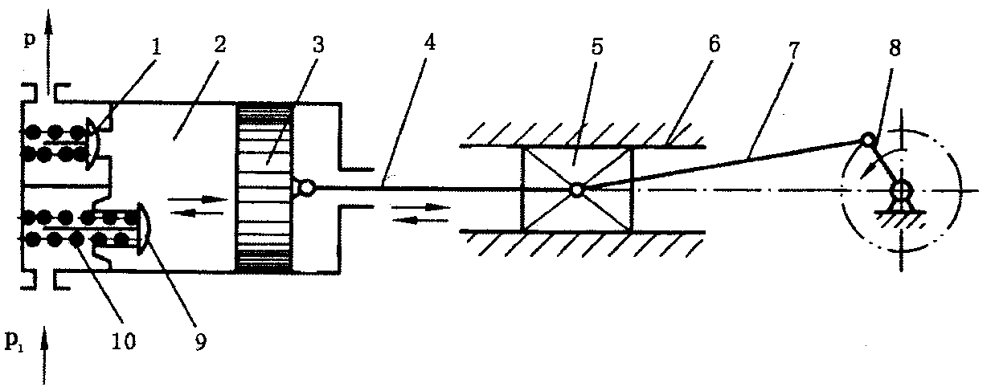

**图 活塞式空气压缩机的工作原理图**

1.排气阀；2.气缸；3.气缸活塞；4.活塞杆；5、6.十字头和滑道；

7.连杆；8.曲柄；9. 吸气阀；10弹簧

11—2简述气压传动系统的结构及各组成部分的作用。

答：气压元件是气压传动系统的最小单元，分为动力元件（气源装置）、气动控制元件、气动执行元件、气动辅助元件四大类型。

气源系统就是由气源设备组成的系统，气源设备是产生、处理和贮存压缩空气的设备。

气动控制元件是气压传动系统中用于控制和调节压缩空气的压力、流量、流动方向和发送信号的重要元件。按其作用和功能可分为压力控制阀、流量控制阀和方向控制阀三类。

执行元件是以压缩空气为工作介质，并将压缩空气的压力能转变为机械能的能量转换装置。包括作直线往复运动的气缸，作连续回转运动的气马达和作不连续回转运动的摆动马达等。

辅助元件是使压缩空气净化、润滑、消声以及元件间连接所需要的一些装置。包括分水滤气器、油雾器、消声器以及各种管路附

件等。

11—3气源为什么要净化？气源装置主要有哪些元件组成？

答：在气压传动中使用的低压空气压缩机多采用油润滑，由于它排出的压缩空气温度一般在140～170℃之间，使空气中的水分和部分润滑油变成气态，再与吸入的灰尘混合，便形成了水汽、油气和灰尘等的混合气体。如果将含有这些杂质的压缩空气直接输送给气动设备使用，就会给整个系统带来不良影响。

气源装置主要有以下元件组成：1．压缩机；2.安全阀；3.单向阀； 4.小气罐；5.自动排水器；6.电机；7.压力开关；8.压力表；9.截止阀；10.冷却器；11.油水分离器；12.大气罐；13.安全阀

11—4油雾器有什么作用？它是怎样工作的？

答：油雾器是气压系统中一个特殊的注油装置，其作用是把润滑油雾化后，经压缩空气携带进入系统中需要润滑的部件，以满足润滑的需要。

油雾器的工作原理：压缩空气从输入口1进入油雾器后，绝大部分从气流输出口4流出，只有一小部分压缩空气通过小孔2进入特殊单向阀10的上方，此时特殊单向阀在上方压缩空气的作用下克服弹簧的作用力推开钢球（由于弹簧的刚度较大和储油杯内气压对钢球的作用，钢球悬浮于单向阀中间位置），特殊单向阀处于打开状态，所以压缩空气进入储油杯5上腔A，使油液受压后经吸油管11、单向阀6和可调节流阀7滴入透明的视油器8内，然后再滴入喷嘴小孔3，被主气道通过的气流从小孔3中引射出来，进入气流中的油滴被高速气流击碎并雾化后随气流由出口4输出。视油器8可以观察滴油量，滴油量可用可调节流阀7调节，使滴油量可在0～200滴/分范围内变化。当需要不停气加油时，打开油塞9，储油杯内的压力降为大气压，压缩空气克服特出单向阀的弹簧力把钢球压到下限位置，特殊单向阀处于反向关闭状态，封住了油杯的进气道，同时由于单向阀6的作用，压缩空气也不可能从吸油管倒流油杯，即可保证在不停气的情况下从加油孔加油，而不至于油液因高压气体流入而从加油孔喷出。加油完成，旋紧油塞9后，由于特殊单向阀有少许漏气，油杯A腔的气压逐渐上升，油雾又可重新正常工作。

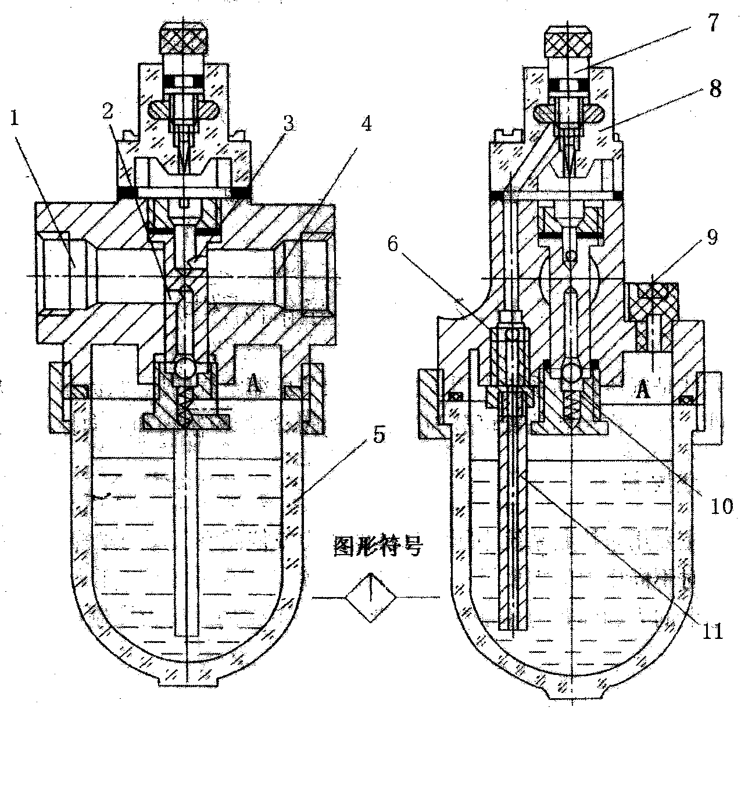

**图 油雾器的基本结构**

11—5储气罐的作用是什么？

答：储气罐的作用是贮存空气压缩机排出的压缩空气，减少压力波动；调节压缩机的输出气量与用户耗气量之间的不平衡状况，保证连续、稳定的流量输出；进一步沉淀分离压缩空气中的水分、油分和其它杂质颗粒。

11—6什么叫气源调节装置（气动三联件），每个元件起什么作用？它们的安装顺序如何？

答：1.在气动技术中，将空气过滤器、减压阀和油雾器三种气源处理元件组装在一起称为气动三联件，以进入气动仪表之气源净化过滤和减压至仪表供给额定的气源压力，相当于电路中的电源变压器的功能。

2.减压阀可对气源进行稳压，使气源处于恒定状态,可减小因气源气压突变时对阀门或执行器等硬件的损伤。空气过滤器用于对气源的清洁,可过滤压缩空气中的水份,避免水份随气体进入装置。油雾器可对机体运动部件进行润滑，可以对不方便加润滑油的部件进行润滑，大大延长机体的使用寿命。

3.三联件由(过滤器，减压阀，油雾器)组成。正确顺序是过滤器-减压阀-油雾器。过滤器起到过滤作用，减压阀起到调压作用，油雾器喷油从而起到润滑下线元件的作用。

11—7气动方向阀有哪几种类型？各自的功能是什么？

答：1.单向型方向控制阀

单向型方向控制阀的作用是只允许气流向一个方向流动。它包括单向阀、梭阀、双压阀和快速排气阀等。

2.换向型方向控制阀

换向型控制阀是指可以改变气流流动方向的控制阀。按控制方式可分为气压控制、电磁控制、人力控制和机械控制。按阀芯结构可分为截止式、滑阀式和膜片式等。

11—8减压阀是如何实现调压的？

答：减压阀又称调压阀，它可以将较高的空气压力降低且调节到符合使用要求的压力，并保持调后的压力稳定。其他减压装置(如节流阀)虽能降压，但无稳压能力。

减压阀按压力调节方式，可分成直动式和先导式。以直动式减压阀结构简述工作原理。此阀可利用手柄直接调节调压弹簧来改变阀的输出压力。顺时针旋转手柄，则压缩调压弹簧，推动膜片下移，膜片又推动阀芯下移，阀口被打开，气流通过阀口后压力降低；与此同时，部分输出气流经反馈导管进入膜片气室，在膜片上产生一个向上的推力，当此推力与弹簧力相平衡时，输出压力便稳定在一定的值。

若输入压力发生波动，例如压力P1瞬时升高，则输出压力P2也随之升高，作用在膜片上的推力增大，膜片上移，向上压缩弹簧，从溢流有瞬时溢流，并靠复位弹簧及气压力的作用，使阀杆上移，阀门开度减小，节流作用增大，使输出压力P2回降，直到新的平衡为止。重新平衡后的输出压力又基本上恢复至原值。反之，若输入压力瞬时下降，则输出压力也相应下降，膜片下移，阀门开度增大，节流作用减小，输出压力又基本上回升至原值。

11—9简述常见气缸的类型、功能和用途。

答 ：1.单作用气缸

图11.42为单作用气缸的结构原理图。所谓单作用气缸是指压缩空气仅在气缸的一端进气并推动活塞（或柱塞）运动，而活塞或柱塞的返回是借助其它外力，如弹簧力、重力等。单作用气缸多用于短行程及对活塞杆推力、运动速度要求不高的场合。这种气缸的特点是：①结构简单。由于只需向一端供气，耗气量小。②复位弹簧的反作用力随压缩行程的增大而增大，因此活塞的输出力随活塞运动的行程增加而减小。③缸体内安装弹簧，增加了缸筒长度，缩短了活塞的有效行程。这种气缸一般多用于行程短，对输出力和运动速度要求不高的场合。

2.薄膜式气缸

薄膜式气缸主要由缸体、膜片、膜盘和活塞杆等组成，它是利用压缩空气通过膜片推动活塞杆作往复直线运动的。膜片的形状有盘形和平形两种，材料是夹物橡胶、钢片或磷青铜片。第一种材料的膜片较常见，金属膜片只用于行程较小的气缸中。

薄膜式气缸具有结构紧凑和简单、制造容易、成本低、泄漏少、寿命长、效率高等优点，但是膜片的变形量有限，故其行程较短，一般边超过40～50ｍｍ。若为平膜片，有时其行程仅为几毫米。此外，这种气缸活塞杆的输出力随气缸行程的加大而减小。薄膜式气缸常应用在汽车刹车装置、调节阀和夹具上等。

3.回转式气缸

回转式气缸由导气头体、缸体、活塞、活塞杆等组成。这种气缸的缸体连同缸盖及导气头芯6可被携带回转，活塞4及活塞杆1只能作往复直线运动，导气头体外接管路，固定不动。

4.冲击气缸

冲击气缸是一种较新型的气动执行元件。它能在瞬间产生很大的冲击能量而做功，因而能应用于打印、铆接、锻造、冲孔、下料、锤击等加工中。常用的冲击气缸有普通型冲击气缸、快排型冲击气缸、压紧活塞式冲击气缸。以普通型冲击气缸为例介绍工作原理。

冲击气缸与普通气缸相比较增加了蓄能腔和具有排气小孔的中盖，中盖与缸体固接在一起，它与活塞把气缸分隔成蓄能腔、活塞腔和活塞杆腔三部分，中盖中心开有一个喷气口。

冲击气缸结构简单、成本低，耗气功率小，且能产生相当大的冲击力，应用十分广泛。它可完成下料、冲孔、弯曲、打印、铆接、模锻和破碎等多种作业。为了有效地应用冲击气缸，应注意正确地选择工具，并正确地确定冲击气缸尺寸，选用适用的控制回路。

11—10快速排气阀为什么能快速排气？

答：当压缩空气进入进气口P时，使膜片向下变形，打开P与A的通路，同时关闭排气口O。当进气口P没有压缩空气进入时，在A口与P口压差的作用下，膜片向上复位，关闭P口，使A口通过O口排气。

快速排气阀通常安装在换向阀与气缸之间，使气缸的排气过程不需要通过换向阀就能够快速完成，从而加快了气缸往复运动的速度。

11—11在气动元件中，哪些元件具有记忆功能？

答：两位五通双电控和两位三通双电控的电磁阀具有记忆功能

11—12简述冲击气缸的工作原理。

答：其工作过程分为三个阶段：

第一阶段是准备阶段，气动回路（图中未画出）中的气缸控制阀处于原始状态，压缩空气由A孔进入冲击气缸有杆腔，储能腔与无杆腔通大气，活塞处于上限位置，活塞上安有密封垫片，封住中盖上的喷嘴口，中盖与活塞间的环形空间（即此时的无杆腔）经小孔与大气相通。

第二阶段是蓄能阶段，控制阀接受信号被切换后，储能腔进气，作用在与中盖喷嘴口接触的活塞的一小部分面积上（通常设计为约占整个活塞面积的1/9）的压力逐渐增大，进行充气蓄能。与此同时，有杆腔排气，压力逐渐降低，使作用在有杆腔侧活塞面上的作用力逐渐减少。

第三阶段是冲击做功阶段，当活塞上下两边不能保持平衡时，活塞即离开喷嘴向下运动，在活塞离开喷嘴的瞬间，储能腔内的气体压力突然加到无杆腔的整个活塞面上，于是活塞在较大的气体压力的作用下加速向下运动，瞬间以很高的速度（约为同样条件下普通气缸速度的5～10倍），即以很高的动能冲击工件做功。

经过上述三个阶段后，控制阀复位，冲击气缸又开始另一个循环。

11—13简述气动马达的特点和应用。

答：

1.气动马达的特点：

优点：

①工作安全，可以在易燃、易爆、高温、振动、潮湿、灰尘等恶劣环境下工作，同时不受高温及振动的影响。

②具有过载保护作用。可长时间满载工作，而温升较小，过载时马达只是降低转速或停车，当过载解除后，立即可重新正常运转。

③可以实现无级调速。通过控制调节节流阀的开度来控制进入气动马达的压缩空气的流量，就能控制调节气动马达的转速。

④具有较高的启动转矩，可以直接带负载启动，启动、停止迅速。

⑤功率范围及转速范围均较宽。功率小至几百瓦，大至几万瓦；转速可从每分钟几转到上万转。

⑥结构简单、操作方便、可正反转，维修容易、成本低。

缺点：速度稳定性较差、输出功率小、耗气量大、效率低、噪声大。

2.应用：它是把压缩空气的压力能转换为机械能的转换装置。它的作用相当与电动机或液压马达，即输出力矩，驱动机构作旋转运动。

11—14单杆双作用气缸的内径D＝125mm，活塞杆的直径d＝36mm，工作压力p＝0.5MPa，气缸负载的效率为η＝0.5，求气缸的拉力和推力各是多少？

解：

单杆双作用气缸的理论推力F0



单杆双作用气缸的理论拉力F1



而

拉力为F1乘以负载率0.5即2812N，

推力为F0乘以负载率0.5即3067N。

11—15气缸有哪些种类？各有哪些特点？

答：

|  |  |  |  |
| --- | --- | --- | --- |
| 类 别 | 名 称 | 简 图 | 特 点 |
| 单  向  作  用  气  缸 | 柱塞式气缸 |  | 压缩空气使活塞向一个方向运动（外力复位）。输出力小，主要用于小直径气缸 |
| 活塞式气缸  （外力复位） |  | 压缩空气只使活塞向一个方向运动，靠外力或重力复位，可节省压缩空气 |
| 活塞式气缸  （弹簧复位） |  | 压缩空气只使活塞向一个方向运动，靠弹簧复位。结构简单、耗气量小，弹簧起背压缓冲作用。用于行程较小、对推力和速度要求不高的地方 |
| 膜片式气缸 |  | 压缩空气只使膜片向一个方向运动，靠弹簧复位。密封性好，但运动件行程短 |
| 双  向  作  用  气  缸 | 无缓冲气缸  （普通气缸） |  | 利用压缩空气使活塞向两个方向运动，活塞行程可根据需要选定。它是气缸中最普通的一种，应用广泛 |
| 双活塞杆气缸 |  | 活塞左右运动速度和行程均相等。通常活塞杆固定、缸体运动，适合于长行程 |
| 回转气缸 |  | 进排气导管和气缸本体可相对转动，可用于车床的气动回转夹具上 |
| 缓冲气缸  （不可调） |  | 活塞运动到接近行程终点时，减速制动。减速值不可调整，上图为一端缓冲，下图为两端缓冲 |
| 缓冲气缸  （可调） |  | 活塞运动到接近行程终点时，减速制动，减速值可根据需要调整 |
| 差动气缸 |  | 气缸活塞两端有效作用面积差较大，利用压力差使活塞作往复运动（活塞杆侧始终供气）。活塞杆伸出时，因有背压，运动较为平稳，其推力和速度均较小 |
| 双活塞气缸 |  | 两个活塞可以同时向相反方向运动 |
| 多位气缸 |  | 活塞杆沿行程长度有四个位置。当气缸的任一空腔与气源相通时，活塞杆到达四个位置中的一个 |
| 串联式气缸 |  | 两个活塞串联在一起，当活塞直径相同时，活塞杆的输出力可增大一倍 |
| 冲击气缸 |  | 利用突然大量供气和快速排气相结合的方法， 得到活塞杆的冲击运动。 用于冲孔、切断、锻造等 |
| 膜片气缸 |  | 密封性好，加工简单，但运动件行程小 |
| 组  合  气  缸 | 增压气缸 |  | 两端活塞面积不等，利用压力与面积的乘积不变的原理，使小活塞侧输出压力增大 |
| 气液增压缸 |  | 根据液体不可压缩和力的平衡原理，利用两个活塞的面积不等，由压缩空气驱动大活塞，使小活塞侧输出高压液体 |
| 气液阻尼缸 |  | 利用液体不可压缩的性能和液体排量易于控制的优点，获得活塞杆的稳速运动 |
| 齿轮齿条式  气缸 |  | 利用齿条齿轮传动，将活塞杆的直线往复运动变为输出轴的旋转运动，并输出力矩 |
| 步进气缸 |  | 将若干个活塞，轴向依次装在一起，各个活塞的行程由小到大，按几何级数增加，可根据对行程的要求，使若干个活塞同时向前运动 |
| 组  合  气  缸 | 摆动式气缸  （单叶片式） |  | 直接利用压缩空气的能量，使输出轴产生旋转运动，旋转角小于360° |
| 摆动式气缸  （双叶片式） |  | 直接利用压缩空气的能量，使输出轴产生旋运动 （但旋转角小于180°），并输出力矩 |

11—16换向型方向控制阀有哪几种控制方式？简述其主要特点有哪些？

答：换向型控制阀是指可以改变气流流动方向的控制阀。按控制方式可分为气压控制、电磁控制、人力控制和机械控制。

（1）气压控制换向阀

气压控制换向阀利用气体压力使主阀芯运动而使气流改变方向。在易燃、易爆、潮湿、粉尘大、强磁场、高温等恶劣工作环境下，用气压力控制阀芯动作比用电磁力控制要安全可靠。气压控制可分成加压控制、泄压控制、差压控制、时间控制等方式。

(2)电磁控制换向阀

电磁控制换向阀是由电磁铁通电对街铁产生吸力，利用这个电磁力实现阀的切换以改变气流方向的阀。利用这种阀易于实现电、气联合控制，能实现远距离操作，故得到了广泛的应用。

（3）人力控制换向阀

人力控制阀与其他控制方式相比，使用频率较低、动作速度较慢。因操作力不大，故阀的通径小、操作灵活，可按人的意志随时改变控制对象的状态，可实现远距离控制。人力控制阀在手动、半自动和自动控制系统中得到广泛的应用。在手动气动系统中，一般直接操纵气动执行机构。在半自动和自动系统中多作为信号阀使用。

人力控制阀的主体部分与气控阀类似，按其操纵方式可分为手动阀和脚踏阀两类。

（4）机械控制换向阀

机械控制换向阀是利用执行机构或其他机构的运动部件，借助凸轮、滚轮、杠杆和撞块等机械外力推动阀芯，实现换向的阀。

11—17梭阀的作用是什么？一般应用在什么场合？

答：

梭阀的作用:当需要两个输入口P1和P2均能与输出口A相通，而又不允许P1和P2相通时，就可以采用梭阀（或门）。

梭阀一般应用作“或门”元件的控制线路图。

项目12 气压传动基本回路及应用实例分析

**【项目驱动】**

12—1气动常用回路有哪些？分析其原理和特点。

答：气动常用回路按其功能分类有：用来控制执行元件运动方向的回路被称为方向控制回路；用来控制系统或某支路压力的回路被称为压力控制回路；用来控制执行元件速度的回路被称为调速回路；用来控制多缸运动的回路被称为多缸运动回路。

12—2试设计一个能完成快进→工进→快退的自动工作循环回路。

答：该系统采用液压与电气配合，实现自动工作循环。

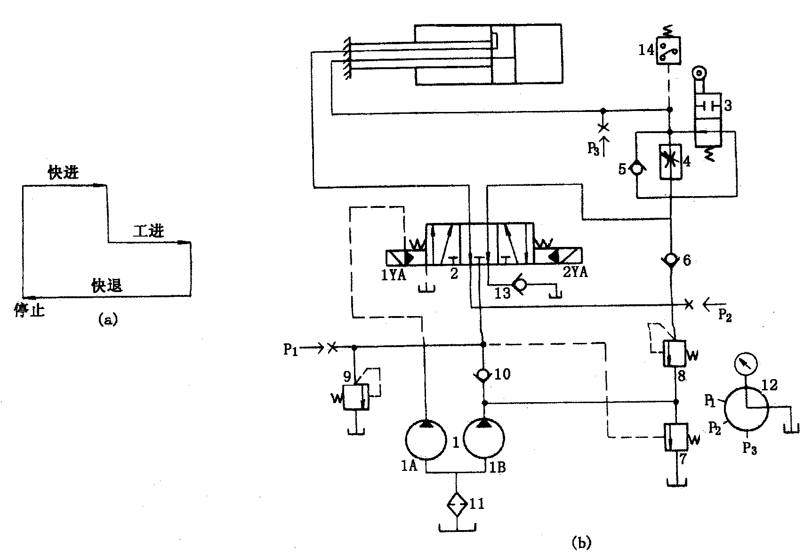

**表 电磁铁和行程阀动作顺序表**

|  |  |  |  |  |
| --- | --- | --- | --- | --- |
| 工 况 | 元 件 | | | |
| 1YA | 2YA | 行程阀 | 压力继电器 |
| 快 进 | + | — | — | — |
| 工 进 | + | — | + | + |
| 快 退 | — | + | ± | — |
| 停 止 | — | — | — | — |

12—3分析如图12.27所示回路的工作过程，并指出元件的名称。

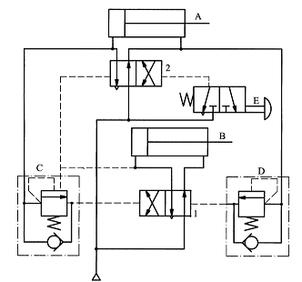

**图12.27 回路工作过程示意图**

①元件名称：1——双气控二位四通换向阀;

2——二位四通双气孔换向阀;

A、B——双作用单活塞杆气缸;

C、D——单向顺序阀;

E——按钮或手动二位三通气阀;

②图示位置：两个缸都处于收缩位置

按E，2换位；A无杆腔进气，A伸出

A伸出到位，A无杆腔气压升高，C打开，

阀1换位，B无杆腔进气，B伸出

与此同时，气压使阀2换向，A缸有杆腔进气，A退回

A退回到位，A有杆腔气压升高，D打开，

阀1换位，B有杆腔进气，B退回

完成一个循环。

**项目13 气动系统的安装与调试、使用及维护**

**【项目驱动】**

13—1气动系统日常维护的主要内容有哪些？

答：气动系统日常维护的主要是指对冷凝水的管理和系统润滑的管理。

冷凝水的管理：防止冷却水侵入压缩空气的方法是：及时排除系统各排水阀中积存的冷凝水。注意经常检查自动排水器、干燥器的工作是否正常，定期清洗空气过滤器、自动排水器的内部元件等。

系统润滑的管理：气动系统中从控制元件到执行元件，凡有相对运动的表面都需要进行润滑。如润滑不当，将会使摩擦阻力增大而导致元件动作不良，因密封面磨损会引起系统泄漏等危害。 润滑油粘度的高低直接影响润滑的效果。通常，高温环境下用高粘度润滑油，低温环境下用低粘度润滑油。如果温度特别低，为克服起雾化困难可在油杯内装加热器。供油量是随润滑部位的形状、运动状态及负载大小而变化的，而且供油量总是大于实际需要。一般以每10ｍ3自由空气供给1ｍL的油量为基准。平时要注意油雾器的工作是否正常，如果发现油量没有减少，需及时检修或更换油雾器。

13—2 气动系统的定期检修主要内容有哪些？

答：气动系统定期检修的主要内容有： 1.查明系统各泄漏处，并设法予以解决。 2.通过对方向控制阀排气口的检查，判断润滑油是否适度，空气中是否有冷凝水。如果润滑不良，考虑油雾器规格是否合适，安装位置是否恰当，滴油量是否正常等。如果有大量冷凝水排出，考虑过滤器的安装位置是否恰当，排除冷凝水的装置是否合适，冷凝水的排除是否彻底。如果方向控制阀排气口关闭时，仍有少量泄漏，往往是元件损伤的初期阶段，检查后，可更换受磨损元件以防止发生动作不良。 3.检查安全阀、紧急安全开关动作是否可靠。定期检修时，必须确认它们动作的可靠性，以确保设备和人身安全。 4.观察换向阀的动作是否可靠。根据换向时声音是否异常，判断铁芯和衔铁配合处是否夹有杂质。检查铁芯是否有磨损，密封件是否老化。 5.反复开关换向阀观察气缸动作，判断活塞上的密封是否良好。检查活塞外露部分，判定前盖的配合处是否有泄漏。

13—3 简述油雾器的常见故障及其排除方法。

答：

|  |  |  |
| --- | --- | --- |
| 故　障 | 原　因 | 排　除　方　法 |
| 1.油杯未加压。 | ①通往油杯的空气通道堵塞。 ②油杯大，油雾器使用频繁 | ①拆卸修理。 ②加大通往油杯空气通孔，使用快速循环式油雾器。 |
| 2.油不能滴下。 | ①没有产生油滴下所需的压力差。 ②油雾器反向安装。 ③油道堵塞。 ④油杯未加压。 | ①加上文丘里管或换成小的油雾器。 ②改变安装方向。 ③拆卸、检查、修理。 ④因通往油杯的空气通道堵塞，需拆卸修理。 |
| 3.油滴数不能减少。 | ①油量调整螺栓失效。 | ①检修油量调整螺栓。 |
| 4.空气向外泄露。 | ①油杯破坏。 ②密封不良。 ③观察玻璃破损。 | ①更换油杯。 ②检修密封。 ③更换观察玻璃。 |
| 5.油杯破损。 | ①用有机溶剂清洗。 ②周围存在有机溶剂。 | ①更换油杯，使用金属杯或耐有机溶剂油杯。 ②与有机溶剂隔离。 |